ИНФОРМАЦИЯ
о состоянии коррупции и реализации антикоррупционной политики
в Лаишевском муниципальном районе в 2022 году

1) Состояние коррупции в муниципальном районе (городском округе)
А) Указывается количество, перечень и категория выявленных преступлений и правонарушений коррупционной направленности, за год в муниципальном районе (городском округе).
Б) Число, перечень и категории должностных лиц, привлеченных к ответственности.
В течение 2022 года на территории Лаишевского муниципального района зарегистрировано 11 преступлений коррупционной направленности:
- Неустановленные должностные лица ПИЗО Лаишевского муниципального района незаконно кредитовали в бессрочную аренду земельный участок ООО «Мостелла», расположенного на территории с. Сапуголи Лаишевского муниципального района. По данному факту 2 марта 2022 года возбуждено уголовное дело по признакам преступления, предусмотренного ст. 286 ч.1 УК РФ. 29 августа 2022 года производство по уголовному делу прекращено на основании ст.24 ч.1 п.1 УПК РФ (отсутствие события преступления)
- За дачу взятки сотрудникам ДПС ОГИБДД РТ, возбуждено и расследовано 3 уголовных дела, по признакам преступления, предусмотренного ст. 291.2 ч. 1 УК РФ. Привлечено к уголовной ответственности 3 гражданина.
- 23 марта 2022 года гражданка МузяноваЕ.В. перечислила денежные средства на банковский счет Родина Р.С. в сумме 300 000 рублей. По данному факту 11 октября 2022 года возбуждено уголовное дело по признакам преступления, предусмотренного ст. 291 ч.4 п. «б» УК РФ. 24 января 2023 года производство по уголовному делу прекращено на основании ст. 28 УПК РФ. (в связи с деятельным раскаянием).
- Неустановленное лицо с 10 сентября 2018 года, незаконно распорядилось имуществом, принадлежащим Лаишевскому муниципальному району, расположенного в с. Атабаево. По данному факту 25 мая 2022 года возбуждено уголовное дело по признакам преступления, предусмотренного ст. 285 ч. 1 УК РФ. 25 августа 2022 года производство предварительного расследования прекращено на основании ст. 24 ч. 1 п. 2 УПК РФ (за отсутствием состава преступления)
- Неустановленное лицо с 01.11.2016 года, путем совершения служебного подлога, незаконно распорядилось имуществом, принадлежащим Лаишевскому муниципальному району, расположенного в с. Габишево. По данному факту 25 мая 2022 года возбуждено уголовное дело по признакам преступления, предусмотренного ст. 286 ч. 1 УК РФ. 24 октября 2022 года производство предварительного расследования прекращено на основании ст. 24 ч. 1 п. 2 УПК РФ (за отсутствием состава преступления)
- Неустановленное лицо с 01.11.2016 года, незаконно распорядилось имуществом, принадлежащим Лаишевскому муниципальному району, расположенного в с. Габишево. По данному факту 25 мая 2022 года возбуждено уголовное дело по признакам преступления, предусмотренного ст. 286 ч. 1 УК РФ. 25 октября 2022 года производство предварительного расследования прекращено на основании ст. 24 ч. 1 п. 2 УПК РФ (за отсутствием состава преступления)
- Неустановленное лицо с 01.11.2016 года, незаконно распорядилось имуществом, принадлежащим Лаишевскому муниципальному району, расположенного в с. Габишево. По данному факту 25 мая 2022 года возбуждено уголовное дело по признакам преступления, предусмотренного ст. 286 ч. 1 УК РФ. 25 октября 2022 года производство предварительного расследования прекращено на основании ст. 24 ч. 1 п. 2 УПК РФ (за отсутствием состава преступления)
С 3 по 11 июля 2021 года неустановленное лицо, используя служебное положение, совершило поездку на служебном транспортном средстве в Республику Крым. По данному факту возбуждено уголовное дело по признакам преступления, предусмотренного ст.285 ч. 1 УК РФ. 20 сентября 2022 года производство предварительного следствия прекращено на основании ст. 24 ч. 1 п. 2 УК РФ (за отсутствием состава преступления).
С 1 февраля 2020 года начальник Росгвардии по Лаишевскому району Чернобровкин Н.А. фиктивно трудоустроил Горина А. 4 июля 2022 года по данному факту возбуждено уголовное дело по признакам преступления, предусмотренного ст. 285 ч.1 УК РФ, уголовное дело находится в производстве.
В 2022 году к уголовной и административной ответственности муниципальные служащие за совершение преступлений коррупционной направленности не привлекались.
В) Перечень и число должностных лиц, привлеченных к дисциплинарной ответственности за нарушение антикоррупционного законодательства, а также законодательства о муниципальной службе (нарушения требований к служебному поведению, предоставление недостоверных или неполных сведений о доходах, расходах и имуществе, участие в коммерческой деятельности и т. д.):
Приводится общее количество служащих, количество служащих, включенных в перечень подверженных коррупционных рисков, количество лиц в отношении которых проведены проверки и сведения о наказаниях, с указанием кратких фабул нарушений, сгруппированных по типам, решения комиссии и мера наказания с указанием НПА.
За 12 месяцев 2022 года отделом кадрового обеспечения муниципальной службы Совета муниципального района в рамках полномочий проведен сбор и анализ полноты и достоверности сведений о доходах, расходах, об имуществе и обязательствах имущественного характера (далее справок о доходах), представленных гражданами, претендующими на замещение должностей муниципальной службы и муниципальными служащими, выявления ошибок заполнения формы, неполноты представленных сведений и неточностей по мере их предоставления.
В Лаишевском муниципальном районе общая штатная численность муниципальных служащих составляет 95 человек, общая фактическая численность служащих на конец 2022 года составила 88 человек, все должности включены в перечень должностей, замещение которых связано с коррупционными рисками, что составляет 100 % от общего числа должностей муниципальной службы.
Представили сведения в Лаишевском муниципальном районе – 303 человека (214 лиц, замещающих муниципальные должности (далее–ЛЗМД) и 88 муниципальных служащих).
Проанализированы представленные сведения у 90 муниципальных служащих и 60 ЛЗМД, лиц претендовавших на должность муниципальной службы в районе – на должность Исполнительного комитета – 11 человек, 3 человека в Исполком поселений и членов их семей, 147 уведомлений ЛЗМД об отсутствии сделок, предусмотренных частью 1 статьи 3 Федерального закона от 3 декабря 2012 года № 230-ФЗ «О контроле за соответствием расходов лиц, замещающих государственные должности, и иных лиц их доходам» (на предмет выявления оснований для их представления).
В результате проверки достоверности заполнения сведений о доходах, специалистами отдела кадрового обеспечения и муниципальной службы выявлены нарушения по предоставлению недостоверных или неполных сведений о доходах, расходах и имуществе у 4 муниципальных служащих (заместитель Руководителя исполнительного комитета района И.П.Шитов, ведущий специалист юридического отдела Исполнительного комитета Е.П.Федорина, главный специалист отдела реализации и аренды земли, имущества ПИЗО Лаишевского района В.П. Архипова, секретарь Исполнительного комитета Державинского сельского поселения района Шарафеева И.Х.). На основании решения Комиссии по соблюдению требований к служебному поведению муниципальных служащих и урегулированию конфликта интересов в органах местного самоуправления Лаишевского муниципального района они привлечены к ответственности - объявлено замечание.
Г) Данные о состоянии коррупции, полученные в результате проведенных органами местного самоуправления социологических исследований (опросов) (данный раздел заполняется в случае проведения социологических опросов с указанием информации о времени проведения таких исследований):
В рамках реализации Комплексной антикоррупционной программы на 2015-2025 гг. по Лаишевскому муниципальному району, с целью изучения мнения населения о коррупционных проблемах, в ноябре-декабре 2022 года ( в рамках проведения мероприятий, приуроченных к Международному дню борьбы с коррупцией в Лаишевском муниципальном районе) Отделом экономики и предпринимательства Исполнительного комитета района проведено три анонимных социологических опроса.
Опрос проводился среди жителей муниципального района, города Лаишево, в том числе среди сотрудников Исполнительного комитета муниципального района, отделов образования, культуры, по делам молодежи, опеки и попечительства, социальной защиты и органов МСУ сельских поселений района с целью выявления мнения жителей о качестве услуг, оказываемых медицинскими учреждениями.
В ходе исследования было опрошено всего 310 человек, среди которых 68% - женщины, 32% - мужчины. Из них – 40% проживают в сельской местности и 60% - в г. Лаишево. В исследовании приняли участие лица - в возрасте старше 60 лет - 7% респондентов, от 51-60 лет – 20%, от 41-50 лет - 37%, от 30-40 лет- 28%, от 18-29 лет - 8%. Оценивая удовлетворенность условиями, созданными в последние годы в ГАУЗ «Лаишевская ЦРБ» о наличии, на их взгляд, фактов коррупции (злоупотребление служебным положением с целью получения материальной выгоды) в больнице, выглядит следующим образом: большая часть – 62,6% респондентов не сталкивались с подобной ситуацией, 17,7% опрошенных считают, что такие факты имеют место, всего 0,96% опрошенных сами попадали в такую ситуацию и еще 18,74% опрошенных - затруднились ответить на данный вопрос.
Второй опрос проводился среди жителей муниципального района, города Лаишево, в том числе среди сотрудников Исполнительного комитета муниципального района, отделов образования, культуры, по делам молодежи, опеки и попечительства, социальной защиты и органов МСУ сельских поселений района, с целью выявления мнения жителей района о качестве услуг, оказываемых образовательными учреждениями. В ходе исследования было опрошено всего 1250 человек, среди которых 69% - женщины, 31% - мужчины. Из них – 71 % проживают в сельской местности и 29 % - в г. Лаишево. В исследовании приняли участие в возрасте старше 60 лет - 2% респондентов, от 51-60 лет – 13%, от 41-50 лет - 28%, от 30-40 лет- 40%, от 18-29 лет - 17%. На вопрос благодарили ли Вы персонал образовательной организации за оказанные услуги, 3% опрошенных отметили, что они благодарили персонал образовательной организации и 97 % что нет не приходилось. В тоже время, изучая, давали ли вознаграждения друзья, родственники или знакомые опрошенных, выяснилось, что большинство – 77% респондентов отметили, что они никогда не благодарили за оказанные услуги , 23% опрошенных ответили - да.
Проведен опрос представителей малого и среднего бизнеса Лаишевского района с целью выявления причин, препятствующих созданию благоприятных условий для развития малого и среднего бизнеса в Лаишевском муниципальном районе. Среди предпринимателей района было опрошено 140 человек. При оценке охвата коррупции в сфере предпринимательства выяснилось, что абсолютное большинство – 97% предпринимателей не попадали в коррупционную ситуацию и всего лишь 3% оказывались в ситуации, когда вопрос можно было решить с помощью взятки, подарка. В случае возникновения проблем, решение которых связано с государственными органами или органами МСУ большинство предпринимателей – 102 чел. (73%) ответили, что ищут возможность законного решения вопроса, всего 10 чел. (7%) – ответили, что оставляют решение проблемы до лучших времен, 2 чел. (1%) приходится договариваться неформально соответственно и еще 26 чел. (19%) опрошенных затруднились ответить на данный вопрос. При этом, изучая мнение предпринимателей, насколько они сами заинтересованы в «неформальном» решении вопросов, выяснилось, что больше половины опрошенных – 81 % практически никогда не заинтересованы, т.е. всеми силами будут стараться решать проблемы исключительно официальными методами или стараться не принимать соответствующих предложений, и оставшаяся малая часть – 6% и 3% опрошенных соответственно довольно часто заинтересованы, могут легко принять соответствующее предложение от должностного лица или готовы сами предлагать такие взаимоотношения.
Все социологические опросы за 2022 года размещены на сайте района в рубрике «Социологические опросы».
На сайте Лаишевского муниципального района размещена анкета «Изучение мнения населения о коррупции в Республике Татарстан».
Сообщений от граждан, обратившихся по вопросам, связанным с коррупцией в органах местного самоуправления Лаишевского муниципального района не поступало.
Рассмотрение результатов социологического опроса запланировано к рассмотрению на заседание Комиссии по противодействию коррупции в 1 квартале 2023 года.
Д) Перечислить основные направления, где наиболее высоки коррупционные риски. Дать характеристику проблем (закрытость, пробелы в правовом регулировании, другие причины):
В 2023 году основными направлениями с наиболее высокими коррупционными рисками остались по-прежнему:
- земельно-имущественные отношения. Предоставление земельных участков в нарушение норм действующего законодательства (на бесконкурсной основе, в случае если процедура торгов является обязательной); перевод земель из одной категории в другую, не предусмотренную для данных целей с последующим предоставлением в собственность соответствующих лиц (перевод земель сельскохозяйственного назначения в категорию земель населенных пунктов); незаконное использование земельных участков (нецелевое использование или самовольное занятие земельных участков). Антикоррупционным фактором в сфере землепользования является прозрачность земельных отношений, доступность сведений о земельных участках, их характеристиках (границах, свойствах, ограничениях, обременениях)
-размещение заказов для муниципальных нужд- заключение контрактов по сознательно завышенным ценам, использование технических компаний, выигрывающих торги, завышение не только стоимости, но и объемов выполненных работ; размещение фиктивных заказов, при которых оплата производится, а услуги или работы фактически не оказываются.
- сфера образования - очередность в дошкольных образовательных учреждениях, организация питания в образовательных учреждениях, комплектация кадрового состава
-сфера здравоохранения - получение листка временной нетрудоспособности и справок.
Данные направления являются самыми масштабными и жизненно необходимыми для людей, в связи с чем возникают проблемы в получении документов или услуг. Каждому гражданину хочется получить желаемое быстрее и в соответствии с этим возникает эффект спроса и предложения решить вопрос быстрее. Для минимизации бытовой коррупции ежедневно принимаются нормативно-правовые акты, ужесточаются меры наказания, используются информационные системы, которые помогают вести учет не собственноручно, а автоматизировано.
В целях предотвращения коррупционных рисков, вопросы осуществления антикоррупционных мер рассматриваются на заседаниях Комиссии по координации работы по противодействию коррупции в Лаишевском муниципальном районе и Совета Лаишевского муниципального района, на Земельной комиссии района, на заседаниях Градостроительного Совета. Проводятся профилактические работы среди работников образования, здравоохранения, сотрудников Палаты имущественных и земельных отношений Лаишевского муниципального района и глав поселений.
2) Меры по противодействию коррупции, реализованные в муниципальном районе (городском округе):
А) Указываются конкретные управленческие решения, принятые и реализованные в органах местного самоуправления, в том числе по результатам рассмотрения на заседаниях комиссии по противодействию коррупции при главах (комиссии по координации работы по противодействию коррупции в муниципальном образовании), в том числе:
Деятельность Комиссии по координации работы по противодействию коррупции в Лаишевском муниципальном районе осуществляется под председательством Главы района. В состав Комиссии входят представители аппарата Совета, Исполнительного комитета района, правоохранительных органов, Палаты имущественных и земельных отношений, Финансово-бюджетной палаты, Контрольно-счетной палаты, а также представители общественности, средств массовой информации, органов местного самоуправления поселений и религиозных конфессий.
В 2022 году проведено 4 заседания комиссии по координации работы по противодействию коррупции в Лаишевском муниципальном районе.
Повестка предстоящего заседания Комиссии размещается на официальном сайте Лаишевского муниципального района в разделе «Противодействие коррупции».
По рассматриваемым Комиссией вопросам приняты решения, которые оформлены протоколом, и направлены ответственным лицам для работы и устранения недостатков, в соответствии с установленными сроками.
Контроль исполнения принятых решений ведется помощником Главы района и ответственными лицами наделенными функциями по профилактике коррупционных и иных правонарушений в отдельных подразделениях района. Исполнения решений заслушиваются на заседаниях комиссии и еженедельных совещаниях Совета района.
Решение заседания комиссии по координации работы по противодействию коррупции в Лаишевском муниципальном районе размещается на официальном сайте района в разделе «Противодействие коррупции».
Вопросы для рассмотрения на заседаниях Комиссии по координации работы по противодействию коррупции в Лаишевском муниципальном районе готовятся помощником Главы на основе годовых планов, согласовываются, корректируются и утверждаются - председателем комиссии. В заседаниях комиссии принимали участие представители общественности, руководители правоохранительных органов, духовенства.
В период с 9 по 21 августа 2021 года в Лаишевском муниципальном районе проводила мероприятия комиссия Республиканской экспертной группы по вопросам противодействия коррупции Республики Татарстан по оказанию практической помощи органам местного самоуправления в реализации антикоррупционных мер.
30 марта 2022 года на заседание Комиссии по противодействию коррупции в Лаишевском муниципальном районе руководители района доложили об исполнении рекомендаций РЭГ по вопросам противодействия коррупции. Главой района И.Ф.Зариповом даны поручения для продолжения работы по устранению недостатков, выявленных РЭГ.
На рассмотрение Комиссии за 2022 года вынесено 25 вопросов:
Заседание 30 марта 2022:
1. О коррупционных преступлениях и правонарушениях в деятельности должностных лиц Лаишевского муниципального района, выявленных в 2021 году.
2. Об исполнении рекомендаций Республиканской экспертной группы по вопросам противодействия коррупции (далее РЭГ) по итогам проведенных мероприятий по оказанию практической помощи в период с 9 по 21 августа 2021 года в сфере здравоохранения
3. Об исполнении рекомендаций Республиканской экспертной группы по вопросам противодействия коррупции (далее РЭГ) по итогам проведенных мероприятий по оказанию практической помощи в период с 9 по 21 августа 2021 года в сфере образования
4. Об исполнении рекомендаций Республиканской экспертной группы по вопросам противодействия коррупции (далее РЭГ) по итогам проведенных мероприятий по оказанию практической помощи в период с 9 по 21 августа 2021 года в сфере сельского хозяйства
5. Об исполнении рекомендаций Республиканской экспертной группы по вопросам противодействия коррупции (далее РЭГ) по итогам проведенных мероприятий по оказанию практической помощи в период с 9 по 21 августа 2021 года в сфере земельных и имущественных отношений
6. Об исполнении рекомендаций Республиканской экспертной группы по вопросам противодействия коррупции (далее РЭГ) по итогам проведенных мероприятий по оказанию практической помощи в период с 9 по 21 августа 2021 года в сфере строительства и капитального ремонта
7. Об исполнении рекомендаций Республиканской экспертной группы по вопросам противодействия коррупции (далее РЭГ) по итогам проведенных мероприятий по оказанию практической помощи в период с 9 по 21 августа 2021 года в г. Лаишево
8. Об исполнении рекомендаций Республиканской экспертной группы по вопросам противодействия коррупции (далее РЭГ) по итогам проведенных мероприятий по оказанию практической помощи в период с 9 по 21 августа 2021 года в сфере закупок
Заседание 24 июня 2022:
1. Об исполнении законодательства о муниципальной службе в части своевременности и достоверности предоставления сведений о доходах, расходах, об имуществе и обязательствах имущественного характера лицами, замещающими муниципальные должности, муниципальными служащими, руководителями муниципальных учреждений за 2021 год
2. О предупреждении коррупционных проявлений в сфере ЖКХ: о рациональном использовании бюджетных средств и платежей населения, поступающих в ЖКХ на капитальный и текущий ремонт
3 Об организации мероприятий по недопущению возникновения коррупционных проявлений в сфере образования. О принимаемых мерах по недопущению коррупционных проявлений при очередности в дошкольные и школьные образовательные учреждения
4. Осуществление муниципального земельного контроля за 1 полугодие 2022 год
5. О ходе исполнения Концепции антикоррупционной пропаганды за 2 квартала 2022 года и итогах освещения в СМИ антикоррупционной деятельности по противодействию коррупции
Заседание 30 сентября 2022:
1. Об организации антикоррупционной деятельности в сфере культуры, в том числе в части соблюдения норм, регулирующих вопросы предотвращения и урегулирования конфликта интересов
2. Об организации работы по предупреждению коррупционных рисков при предоставлении земельных участков многодетным семьям, а также предоставление земельных участков в безвозмездное пользование гражданам, работающим по основному месту работы в Лаишевском муниципальном районе.
3. О деятельности Исполнительного комитета Лаишевского муниципального района по оказанию содействия и поддержки в развитии предпринимательской деятельности субъектам малого и среднего бизнеса
4. Об организации работы по предупреждению коррупционных рисков в деятельности МУП «Земля Лаишевского муниципального района»
5. Обзоры, подготовленные Управлением Президента Республики Татарстан по вопросам антикоррупционной политики о выявленных коррупционных рисках, связанных с распределением денежных средств, и анализ отчетов о реализации мероприятий по противодействию коррупции за 1 полугодие 2022 года.
Заседание 19 декабря 2022:
1. Об итогах работы Контрольно-счетной палаты района за целевым использованием и рациональным расходованием бюджетных средств за 2022 год
2. О деятельности комиссии по соблюдению требований к служебному поведению муниципальных служащих, должностному поведению лиц, замещающих муниципальные должности, и урегулированию конфликта интересов, и принимаемых мерах по профилактике коррупционных правонарушений в 2022 году
3. Об итогах деятельности по учету, анализу и обобщению актов реагирования, поступающих от правоохранительных и контрольно-надзорных органов в 2022 году
4. Об итогах проведения антикоррупционной экспертизы проектов нормативно-правовых актов и нормативно-правовых актов Лаишевского муниципального района за 2022 год
5. О реализации мероприятий муниципальной антикоррупционной программы «Реализация антикоррупционной политики в Лаишевском муниципальном районе Республики Татарстан на 2015-2025 годы» в 2022 году
6. Анализ исполнения ранее принятых решений Комиссии по координации работы по противодействию коррупции в Лаишевском муниципальном районе и Комиссии по координации работы по противодействию коррупции в Республике Татарстан
7. Рассмотрение плана работы Комиссии по координации работы по противодействию коррупции в Лаишевском муниципальном районе на 2023 год
По результатам рассмотрения вопросов на заседаниях Комиссии по координации работы по противодействию коррупции в Лаишевском муниципальном районе Республики Татарстан приняты и реализованы решения:
- Проведен анализ работы по предоставлению в собственность и в аренду земельных участков, иного недвижимого имущества, находящегося в муниципальной собственности в 2022 году и осуществление контроля за их эффективным использованием, по итогам которого приняты меры по направлению требований должникам и подаче в судебные органы исковых заявлений по взысканию задолженностей, а также приняты меры по вовлечению в оборот бесхозных объектов.
-Ежеквартально проводить анализ задолженности по договорам аренды за использование муниципальных земель и иного недвижимого имущества для своевременного выявления должников.
-Все вопросы по распоряжению земельными участками выносить на рассмотрение земельной комиссии Исполнительного комитета района, которую возглавляет Руководитель Исполнительного комитета района.
-Проводить целенаправленную работу по анализу итогов аукционов по продаже муниципальной собственности, в том числе земельных участков, с целью установления фактов законности стоимости объектов и дальнейшего возврата незаконно отчужденных из муниципальной собственности объектов и земельных участков.
- Главам сельских поселений выдавать гражданам выписки из Похозяйственных книг только по согласованию с Палатой имущественных и земельных отношений в Лаишевском муниципальном районе. (На основании разработанного и подписанного соглашения)
- Палате имущественных и земельных отношений в Лаишевском муниципальном районе по возбужденным уголовным делам, своевременно направлять исковые заявления, для рассмотрения их в рамках уголовного дела.
- проведен анализ исполнения мероприятий муниципальной программы «Реализация антикоррупционной политики в Лаишевском муниципальном районе Республики Татарстан на 2015-2025 годы» за 2022 год;
- Организована работа по правовому и антикоррупционному просвещению населения района с использованием районных средств массовой информации и их интернет-версий в рамках реализации муниципальной антикоррупционной программы, приняты меры по увеличению количества публикаций, а также организованы выступления руководства и должностных лиц, наделенных функциями по профилактике коррупционных правонарушений по вопросам противодействия коррупции.(осуществлено информационное сопровождение мероприятий и просветительской работы в СМИ по вопросам противодействия коррупции);
- проведен ежеквартальный анализ жалоб и обращений граждан на предмет наличия в них информации о фактах коррупции со стороны муниципальных служащих
-осуществлен контроль рационального использовании бюджетных средств и платежей населения, поступающих в жилищно-коммунальные хозяйства на капитальный и текущий ремонт жилых домов в целях предупреждения коррупционных рисков;
- оказана методическая помощь муниципальным служащим и лицам, замещающим муниципальные должности, по вопросам предоставления сведений о доходах, расходах, имуществе и обязательствах имущественного характера и заполнения соответствующей формы справки за 2021 год;
- проведены служебные проверки в отношении 4 муниципальных служащих района по фактам предоставления недостоверных или (неполных) сведений по итогам проведенного анализа представленных муниципальными служащими сведений о своих доходах, расходах, об имуществе и обязательствах имущественного характера, а также супруг(а) и несовершеннолетних детей, с привлечением виновных должностных лиц к дисциплинарной ответственности;
- организовано представление сведений Президенту Республики Татарстан лицами, замещающими муниципальные должности, а также должности руководителя исполнительного комитета (по контракту) о своих доходах, расходах, об имуществе и обязательствах имущественного характера, а также супруг(а) и несовершеннолетних детей и размещение указанных сведений в установленные законодательством сроки на официальном сайте в сети Интернет;
-проведен анализ работы по исполнению Федерального закона от 05.04.2013 №44-ФЗ «О контрактной системе в сфере закупок товаров, работ, услуг для обеспечения государственных и муниципальных нужд» за 2022 год, по результатам которого рекомендовано принять меры по повышению уровня исполнительской дисциплины должностных лиц, осуществляющих полномочия в сфере закупок, неукоснительное исполнение ими требований законодательства в сфере закупок;
-при заключении контрактов на выполнении работ, сроки в контрактах указывать реальные в зависимости от видов работ, а также в соответствии со временем года (если сезонные работы – окончание работ летний, осенний период).
-осуществлять контроль за выполнением заключенных контрактов на осуществление строительства и капитального ремонта на территории Лаишевского муниципального района, с заслушиванием на Комиссии по координации работы по противодействию коррупции
- продолжено систематическое обновление раздела «Противодействие коррупции» в соответствии с Едиными требованиями;
- организовано своевременное предоставление проектов нормативных правовых актов на антикоррупционную экспертизу,
- обеспечить своевременное размещение всех проектов нормативных актов на независимую антикоррупционную экспертизу, поступивших на антикоррупционную экспертизу на сайте района, а также реестров актов реагирования;
- проведен анализ работы по актам реагирования, поступающих от правоохранительных и контрольно-надзорных органов в органы МСУ муниципального района в 2022 году и принятие мер по устранению выявленных недостатков». В основном в 2022 году Акты прокурорского реагирования вынесены в ряд актов, которые давно не подвергались проверке и не вносились соответствующие изменения. По итогам анализа ответственным лицам за ведение работы с актами реагирования от правоохранительных и контрольно-надзорных органов рекомендовано усилить работу по контролю за своевременным рассмотрением и исполнением актов реагирования в ОМС муниципального района в установленные законодательством сроки;
- по итогам проведенной работы финансово-бюджетной палаты муниципального района по взысканию задолженности по налогам и сборам от физических и юридических лиц, находящихся на территории муниципального района за отчетный период 2022 год поступили денежные средства в бюджет района;
- организована работа по недопущению нарушений регламентных сроков предоставления ответов на обращения граждан, качества подготовки ответов
- совместно с кадровой службой района проведена профилактическая работа с лицами органов местного самоуправления, муниципальными служащими и руководителями муниципальных учреждений о соблюдении ими ограничений, запретов, требований о предотвращении или урегулировании конфликта интересов в соответствии с законодательством о муниципальной службе, а также требований, установленных Федеральным законом «О противодействии коррупции»;
-Рекомендовать повысить эффективность работы по выявлению фактов конфликта интересов в сфере здравоохранения, используя актуализированные сведения об их родственниках и свойственниках, а также специализированные информационные системы.
-на основании решения Лаишевского районного суда подготовить обращение в Министерство образования Республики Татарстан для выделения денежных средств на расширение имеющихся детских садов и строительства новых детских садов на территории района.
-организовать работу по необходимому содействию и поддержке граждан в развитии предпринимательской деятельности, проводить регулярные еженедельные встречи с начинающими предпринимателями.
Меры, реализованные для соблюдения законности при муниципальных закупках:
Размещение муниципального заказа осуществляется уполномоченным органом - Муниципальным казенным учреждением «Комитет по закупкам Лаишевского муниципального района РТ». Специализированные организации для осуществления функций по размещению заказа в 2022 году не привлекались.
В целях соблюдения принципов публичности, прозрачности, конкурентности, равных условий и не дискриминации при размещении заказов, устранения возможностей злоупотребления и предупреждения совершения коррупционных правонарушений при размещении заказов создана Единая комиссия по размещению заказа Лаишевского муниципального района.
Изменения в законодательстве в части появления возможности размещения заказа путем проведения открытого аукциона в электронной форме в значительной степени сократили расход бюджетных средств и времени. Экономия бюджетных средств осуществляется за счет снижения цены контракта; снижение времени проведения электронного аукциона происходит за счет введения шага аукциона и сокращения времени между предложениями участников размещения заказа.
Результаты муниципального финансового контроля (пресечено неэффективное и нецелевое использование денежных средств, обеспечен возврат денег за нарушения контрактов и т.д.):
Два раза в год председатель Контрольно-счетной палаты района заслушивается на заседании комиссии по координации работы по противодействию коррупции района.
За 12 месяцев текущего года проведено 56 мероприятий, в том числе: контрольно-ревизионных – 6 мероприятий, экспертно-аналитических – 50 мероприятий. За аналогичный период прошлого года было проведено 58 мероприятия, в том числе: контрольно-ревизионных – 8 мероприятий, экспертно-аналитических – 50 мероприятий.
Общий объем выявленных нарушений за текущий период 2022 года составил 10905,8 тыс. рублей, за аналогичный период прошлого года – 11950,4 тыс. рублей. Основная сумма нарушений приходится на нарушения при распоряжении и использовании муниципальной собственности.
По итогам проведенных мероприятий оформляются соответствующие Акты и Заключения, которые доводятся до руководства района, рассматриваются на балансовых комиссиях. В адрес руководителей учреждений, допустивших нарушения, направляются представления, по результатам рассмотрения которых устранено нарушений на общую сумму 9806,6 тыс. рублей (90 % от общей суммы нарушений).
С 16 мая по 3 июня 2022 года в Лаишевском муниципальном районе Счетной палатой Республики Татарстан проводилась проверка использования бюджетных средств, государственной и муниципальной собственности в 2020-2021 годах и истекшем периоде 2022 года. В ходе проверки при выявлении нарушений законодательства незамедлительно проводилась работа по их устранению.
Во исполнение Протокола заседания Совета КСО РТ от 28.12.2021 года, КСП района совместно с помощником Главы района М.В.Карповой проведен анализ исполнения контрактов на поставку продуктов в образовательные учреждений района. Образовательными учреждениями района заключены муниципальные контракты с АО «Департамент продовольствия и социального питания г.Казани» на оказание услуг по организации питания. Исполнителем не выполняются требования п.1.3.3 - осуществление технологического и санитарно-врачебного контроля за соблюдением санитарных норм в столовой, а также отбор проб для проведения анализов в технологической пищевой лаборатории; 1.3.4. - обеспечение контроля входящего сырья; 1.3.5. - осуществление отбора проб и проведения лабораторных исследований на полноту вложений, микробиологические и санитарно-химические показатели за свой счет. Объем работ, выполненных Исполнителем, не соответствует объему работ предусмотренных контрактом. Из чего следует правомерное требование Учреждения к Исполнителю о соответствующем уменьшении цены контракта. При этом, исходя из технической документации контракта, определить в ценовом выражении стоимость тех или иных видов работ (оказанных услуг) и стоимость продуктов питания, доставляемых в Учреждение, невозможно.
Контрольно-ревизионные мероприятия проведены в ГАУЗ «Лаишевская ЦРБ».
По требованию Прокуратуры Лаишевского района по целевому и эффективному использованию бюджетных средств, КСП начата проверка в районном Доме культуры г. Лаишево за 2021 год (проверка продолжается).
Перспективным направлением усовершенствования системы контроля за использованием бюджетных средств выступает постепенный переход к аудиту эффективности муниципальных расходов. Он представляет собой направление деятельности, который подразумевает анализ экономности и результативности использования бюджетных средств, оценку обоснованности расходования и потенциальных резервов роста.
Оценка эффективности закупок товаров, работ, услуг по обеспечению нужд муниципального образования;
Ежегодный план-график размещения заказов опубликован на интернет сайте - zakupki.gov.ru, на Интернет-сайте района.
За 12 месяцев 2022 года всего заключено муниципальных контрактов (без учета малых закупок) 313 ед. на сумму 139625,16 тыс. рублей, в том числе в форме электронного аукциона – 170 муниципальных контрактов - на сумму 198883,95 тыс. руб. в форме электронного конкурса 81 муниципальных контрактов – на сумму 161452,03 тыс. рублей.
Экономия за 4 квартала 2022 г. составила 18784,85 тыс. рублей.

Фактов конфликта интересов (аффилированности), а также несоблюдения иных антикоррупционных запретов в районе не выявлены.
Б) Результаты реализации муниципальной антикоррупционной программы
Постановлением Исполнительного комитета муниципального района №1675 от 14.07.2022 г. «О внесении изменений и дополнений в муниципальную программу «Реализация антикоррупционной политики в Лаишевском муниципальном районе на 2015-2020 годы» внесены изменения (в части продления сроков программы до 2025 г.)
Работа по противодействию коррупции в 2022 году строилась в соответствии с требованиями антикоррупционного законодательства, комплексной антикоррупционной программы на 2015-2025 гг. по Лаишевскому муниципальному району (далее - Программа), а также решениями Комиссии по координации работы по противодействию коррупции в Республике Татарстан.
Контроль за ходом реализации Программы осуществляют:
- Совет района (заслушивание отчетов о ходе выполнения Программы и принятие решений по их результатам);
- Исполнительный комитет района (заслушивание на аппаратных совещаниях отчетов о ходе реализации Программы);
- Комиссия по координации работы по противодействию коррупции в Лаишевском муниципальном районе.
Отчеты о результатах реализации муниципальной антикоррупционной программы заслушиваются на заседаниях Комиссии по координации работы по противодействию коррупции в Лаишевском муниципальном районе, публикуются в районной газете «Камская новь» («Кама ягы») и размещаются на официальном сайте района.
Во исполнение мероприятий муниципальной программы «Реализация антикоррупционной политики Лаишевского муниципального района на 2015-2025 годы» в районе проведена следующая работа:
Ответственными лицами за работу по профилактике коррупционных и иных правонарушений назначены следующие лица:
1) в Совете района – начальник отдела кадрового обеспечения и муниципальной службы (распоряжение № 118-РГ от 23.11.2021г.);
2) в Совете района – помощник Главы района (Приказ Главы района №13-К от 11.02.2020);
3) в Финансово-бюджетной палате – начальник отдела учетности и расходов (приказ председателя от 28.02.2020 г. № 3/ОД);
4) в Палате имущественных и земельных отношений - ведущий специалист (приказ председателя от 15.12.2020 № 22)
5)Главный специалист юридического отдела Исполнительного комитета Лаишевского муниципального района Республики Татарстан Истова Н.А. (распоряжение №127 от 26.04.2021г.).
Ими проводится комплекс организационных, разъяснительных и иных мер по соблюдению ограничений, запретов и по исполнению обязанностей, установленных в целях противодействия коррупции.
За отчетный период 2022 года состоялось 10 заседаний Комиссии по соблюдению требований к служебному поведению муниципальных служащих и урегулированию конфликта интересов в органах местного самоуправления Лаишевского муниципального района.
Работа Комиссии ведется согласно Положения о комиссии по соблюдению требований к служебному поведению муниципальных служащих, должностному поведению лиц, замещающих муниципальные должности, и урегулированию конфликта интересов в Лаишевском муниципальном районе и утвержденному плану работы комиссии по соблюдению требований к служебному поведению муниципальных служащих, должностному поведению лиц, замещающих муниципальные должности, и урегулированию конфликта интересов в Лаишевском муниципальном районе на 2022 год.
В 2022 году на имя представителя нанимателя поступило 9 уведомлений от муниципального служащего о намерении выполнять иную оплачиваемую и неоплачиваемую работу, Комиссией дано разрешение на занятие иной оплачиваемой и неоплачиваемой деятельности, 2 уведомления о возможном возникновении конфликта интересов, 9 уведомлений о заключении договора с бывшими муниципальными служащими. 4 заключения служебной проверки по выявленным нарушениям по предоставлению недостоверных или неполных сведений о доходах, расходах и имуществе.
Все уведомления были рассмотрены на заседаниях комиссии по соблюдению требований к служебному (должностному) поведению и урегулированию конфликта интересов на вопрос, имеется ли возможность у муниципального служащего для создания себе привилегий, извлечения выгоды пользуясь служебным положением, а также не может ли возникнуть такая возможность при определенных обстоятельствах.
В соответствии с распоряжением Правительства РФ от 20.11.2019 №2745-р в личные дела муниципальных служащих приобщаются документы, связанные с поступлением на муниципальную службу, ее прохождением и увольнением с муниципальной службы, проведена актуализация сведений, содержащихся в анкетах, представляемых при назначении на указанные должности и поступлении на такую службу, об их родственниках и свойственниках.
В 2022 году 15 сотрудников, претендующих на замещение должностей муниципальной службы представили сведения о супругах братьев и сестер, братьев и сестер супругов. Актуализированы сведения в анкетах у муниципальных служащих.
На сайте района в подразделе «Антикоррупционное правовое просвещение» раздела «Противодействие коррупции» обеспечен прямой доступ на сайт Генеральной прокуратуры РФ, где размещены памятки, буклеты для разных сфер деятельности, социальные ролики, методические материалы, компьютерная программа «Мы против коррупции».
Решением Совета муниципального района от 15.12.2014 № 59-РС (с изменениями от 28.03.2022 г. №30-РС и изменениями №108-РС от 23.12.2022 г.) утверждено Положение о представлении гражданами, претендующими на замещение должностей муниципальной службы в Лаишевском муниципальном районе, сведений о доходах, об имуществе и обязательствах имущественного характера, а также о представлении муниципальными служащими в Лаишевском муниципальном районе сведений о доходах, расходах, об имуществе и обязательствах имущественного характера.
В соответствующий перечень должностей, при замещении которых муниципальные служащие обязаны представлять работодателю сведения о своих доходах, расходах, об имуществе и обязательствах имущественного характера, а также сведения о доходах, расходах, об имуществе и обязательствах имущественного характера своих супруги (супруга) и несовершеннолетних детей, включены высшие, главные, ведущие и старшие должности муниципальной службы.
В установленном действующим законодательством порядке представленные муниципальными служащими сведения о доходах, об имуществе и обязательствах имущественного характера за 2021 год в настоящее время размещены на официальном сайте муниципального района в сети Интернет в соответствующем подразделе раздела «Противодействие коррупции».
Обеспечено действенное функционирование и открытость деятельности Комиссии по координации работы по противодействию коррупции в Лаишевском муниципальном районе.
В состав Комиссии по координации работы по противодействию коррупции в Лаишевском муниципальном районе, кроме руководителей сфер, наиболее подверженных проявлениям коррупции, вошли представители общественности (в том числе и председатель Общественного совета района), правоохранительных органов, средств массовой информации, образовательных учреждений и религиозных конфессий.
С работой Комиссии можно ознакомиться на официальном сайте района в сети Интернет в разделе «Противодействие коррупции».
Информация о реализации антикоррупционных мер на территории Лаишевского муниципального района представляется в Комитет Республики Татарстан по социально-экономическому мониторингу в установленные сроки.
В период с ноября по декабрь 2022 года отделом экономики и предпринимательства Исполнительного комитета района проведено 3 анонимных социологических опроса среди жителей района и г. Лаишево о коррупционных факторах при предоставлении услуг в сфере здравоохранения, образования, а также предпринимателей района. Данные опроса размещены на сайте района.
На официальном сайте Лаишевского муниципального в разделе противодействие коррупции размещен опрос «Изучение мнения населения о коррупции».
Всего в 2022 году курсы повышения квалификации прошел 1 муниципальный служащий на базе К(П)ФУ - Помощник Главы района, на базе К(П)ФУ по программе «Антикоррупционной политика».
16.03.2022; 2.10.2022 года на совещание с муниципальными служащими и главами сельских поселений района, доведена информация о разъяснении о запретах и ограничениях, установленных законодательством на муниципальной службе и об ответственности за нарушения установленных запретов и ограничений.
Постановлением Главы района №26-ПГ от 6 июня 2022 года утвержден «Порядок работы с обращениями граждан в Совете Лаишевского муниципального района РТ. Постановлением Исполнительного комитета муниципального района от 25.01.2021 № 84 внесены изменения в постановление от 20 июля 2020 года № 1395 «Об утверждении порядка разработки и утверждения административных регламентов предоставления государственных и муниципальных услуг Исполнительным комитетом Лаишевского муниципального района Республики Татарстан». Всего оказывается 34 государственные и 56 муниципальные услуги.
Положения административных регламентов предоставления государственных (муниципальных) услуг соблюдаются в полной мере. Административные регламенты размещены на портале Лаишевского муниципального района в разделе «Государственные и муниципальные услуги» и на стендах, расположенных в местах оказания услуг.
В целях совершенствования системы предоставления услуг государственные и муниципальные услуги предоставляются через многофункциональный центр предоставления государственных и муниципальных услуг по принципу «одного окна».
Ведется еженедельный мониторинг комплектования дошкольных образовательных учреждений. Постановка детей на очередь в дошкольные образовательные организации осуществляется в соответствии с автоматизированной электронной системой «Электронный детский сад» в Лаишевском муниципальном районе.
С целью недопущения коррупционных правонарушений с 1 марта 2011 года в Республике Татарстан работает электронная услуга «Постановка на учет в детский сад» на Портале государственных и муниципальных услуг Республики Татарстан uslugi. tatar. ru.
Регламентом определена категория граждан, имеющих право льготного и первоочередного устройства детей в дошкольные образовательные учреждения. Новое в работе системы АИС «Электронный детский сад» – возможность выбора 2-3 дошкольных учреждения для направления ребенка.
Ведется работа по снижению очередности в дошкольных учреждениях. Так в 2021 году введен в эксплуатацию МБДОУ Державинский детский сад «Йолдызкай» на 50 мест, создано дополнительно 40 мест в Габишевском детском саду «Одуванчик». Для ликвидации очередности построен новый детский сад ЖК «Южный парк» на 260 мест в с.Усады. За счет пересмотра площадей групповых комнат, увеличена наполняемость детей в детских садах.
Кол- во детей в дошкольных учреждениях на конец отчётного периода составила – 3029 чел. Кол-во детей в очереди – 1974 чел (от 1 – 6 лет – 1511, из них имеющие льготы – 318). В период с 1 января по 26.12 2022 г поставлено в очередь:
На общих основаниях - 868 чел., из них через портал – 665 чел., через УО – 203 чел.(льготные - 246 чел, из них через портал – 147 чел., через УО – 99 чел.)
Увеличение очередности в дошкольные учреждения наблюдается в с.Столбище, с.Большие Кабаны, с.Сокуры и с.Габишево за счет миграции населения.
За отчетный период 2022 года обращений граждан о нарушениях указанного Регламента не поступало.
В Лаишевском муниципальном районе систематически проводится анализ поступивших обращений граждан и организаций. Анализируются сроки, качество и полнота их исполнения. Мониторинг обращений граждан о коррупционных проявлениях в сфере образования и здравоохранения проводится постоянно. В отчетном периоде обращений не поступало.
Раздел «Противодействие коррупции» сайта района приведен в соответствии с требованиями, установленными постановлением Кабинета Министров Республики Татарстан от 04.04.2013 № 225 «Об утверждении Единых требований к размещению и наполнению разделов официальных сайтов исполнительных органов государственной власти Республики Татарстан в информационно-телекоммуникационной сети «Интернет» по вопросам противодействия коррупции» (13 из 14 баллов)
Отделом информатизации и защиты информации Исполнительного комитета района совместно с помощником Главы района осуществляется пополнение информации о деятельности органов местного самоуправления на сайте района. Раздел «Противодействие коррупции» актуализируется по мере принятия документов, проведения заседаний Комиссии по координации работы по противодействию коррупции в Лаишевском муниципальном районе и при необходимости пополнения иной информацией.
На сайте района имеется Интернет-приемная. При Совете района функционирует телефон горячей линии, посредством которого у каждого гражданина имеется возможность сообщить об известных ему фактах коррупции. В районной газете «Камская новь» («Кама ягы») для сведения населения публикуются номера телефонов доверия Совета района, Исполнительного комитета, Комиссии по координации работы по противодействию коррупции в Лаишевском муниципальном районе, прокуратуры, ОВД. Телефон доверия размещены на сайте района. В административном здании Совета Лаишевского муниципального района, здании «Универмаг» г.Лаишево установлен специальный ящик для обращений граждан по вопросам коррупции. В отчетном периоде сообщений о проявлении коррупций не поступало.
Отчеты о состоянии коррупции и реализации мер антикоррупционной политики в Лаишевском муниципальном районе за 2008, 2009, 2010, 2011, 2012, 2013, 2014, 2015, 2016, 2017, 2018,2019,2020, 2021,2022 годы размещены на сайте района в разделе «Противодействие коррупции».
В рамках муниципальной антикоррупционной программы на сумму 30 000 рублей изготовлен наглядный агитационный материал, который раздавался участникам проводимых мероприятий.

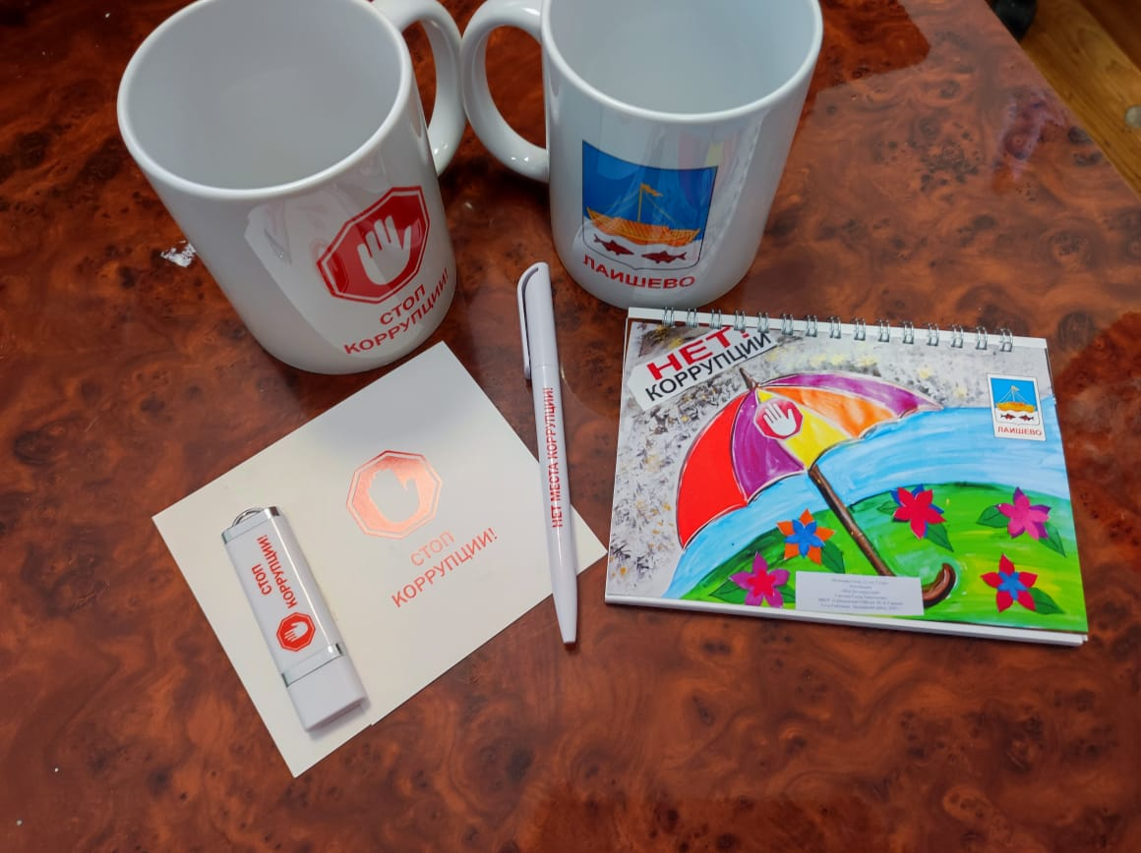

Проводится работа по проведению антикоррупционной экспертизы проектов НПА в органах местного самоуправления муниципального района и ежегодное обобщение результатов ее проведения. Ответственными работниками муниципального района ежеквартально анализируются и обобщаются результаты экспертизы НПА и их проекты. За отчетный период антикоррупционную экспертизу прошли 353 НПА и их проектов в ОМС муниципального района.
В) Результаты антикоррупционной экспертизы НПА:
Количество НПА, которые прошли экспертизу, количество НПА в которых были выявлены коррупциогенные факторы;
Перечень выявленных коррупциогенных факторов;
Результаты рассмотрения экспертных заключений по результатам независимой антикоррупционной экспертизы проектов нормативных правовых актов и нормативных правовых актов;
Распоряжением Руководителя Исполнительного комитета Лаишевского муниципального №127 от 26.04.2021 года проведение антикоррупционной экспертизы проектов нормативно-правовых актов и нормативно-правовых актов возложено на главного специалиста юридического отделения Исполкома района.
Проекты нормативных правовых актов и нормативно-правовые акты размещаются на официальном сайте района в разделе «Противодействие коррупции» в подразделе «Независимая антикоррупционная экспертиза», подключенном к единому электронному сервису.
В 2022 году проведена антикоррупционная экспертиза в отношении 353 проектов муниципальных нормативных правовых актов и 353 муниципальных нормативных правовых актов. Коррупционных факторов не выявлено.
Во исполнение федеральных, республиканских законодательств и на основе обобщения практики применения действующих норм, усовершенствования правовой регламентации деятельности органов местного самоуправления муниципального района в 2022 году в Лаишевском муниципальном районе разработаны и приняты 353 муниципальных НПА и их проектов: из которых 29 муниципальных нормативных правовых актов направлены на сокращение коррупционных факторов, а также для усовершенствования правовой регламентации деятельности органов местного самоуправления муниципального района, а именно следующие нормативные правовые акты:
За 4 квартала 2022 года в органах местного самоуправления Лаишевского муниципального района Республики Татарстан разработано и принято ряд муниципальных нормативных правовых актов в области противодействия коррупции:
-Решение Совета района № 3-РС от 31.01.2022 (проект решения) О внесении изменений в решение Совета Лаишевского муниципального района Республики Татарстан № 25-РС от 09.04.2018 г. «О нормативах формирования расходов на оплату труда выборных должностных лиц местного самоуправления, осуществляющих свои полномочия на постоянной основе, председателя контрольно-счетного органа, муниципальных служащих Лаишевского муниципального района Республики Татарстан»
-Решение Совета района № 5-РС от 31.01.2022 (проект решения) О прогнозном плане (программе) приватизации муниципального имущества на территории Лаишевского муниципального района Республики Татарстан на 2022 год
-Решение Совета района № 6-РС от 31.01.2022 (проект решения) О внесении изменений и дополнений в Решение Совета Лаишевского муниципального района Республики Татарстан от 25 октября 2021 года №78-РС «Об утверждении Положения о муниципальном земельном контроле на территории Лаишевского муниципального района Республики Татарстан»
-Решение Совета района № 7-РС от 31.01.2022 проект решения) О внесении дополнений в решение Совета Лаишевского муниципального района Республики Татарстан от 25 октября 2021 года № 79-РС «Об утверждении Положения о муниципальном контроле в области охраны и использования особо охраняемых природных территорий местного значении на территории Лаишевского муниципального района»
-Постановление Исполнительного комитета № 48 от 17.01.2022 (проект постановления) «О подготовке проекта Правил землепользования и застройки Макаровского сельского поселения Лаишевского муниципального района Республики Татарстан
-Постановление Исполнительного комитета № 560 от 11.03.2022 (проект постановления) «Об утверждении административного регламента предоставления муниципальной услуги «Принятие решения об использовании донного грунта, извлечённого при проведении дноуглубительных и других работ, связанных с изменением дня и берегов водных объектов на территории муниципального образования «Лаишевский муниципальный район»
-Постановление Исполнительного комитета Александровского сельского поселения от 27.01.2022 № 1 (проект постановления) Об утверждении стоимости услуг, предоставляемых согласно гарантированному перечню услуг по погребению в Александровском сельском поселении Лаишевского муниципального района Республики Татарстан
- «Об утверждении Административного регламента по осуществлению муниципального контроля по соблюдению требований Правил благоустройства на территории Атабаевского сельского поселения Лаишевского муниципального района Республики Татарстан»
-Постановление Исполнительного комитета Габшевского сельского поселения от 14.02.2022 № 2 (проект постановления) Об утверждении Программы «Развитие малого и среднего предпринимательства в Габишевском сельском поселении Лаишевского муниципального района Республики Татарстан на 2022-2026 годы»
-Исполнительный комитет Макаровского сельского поселения от 16.02.2022 №3 (проект постановления) «Об утверждении Муниципальной программы развития малого и среднего предпринимательства в Макаровском сельском поселении Лаишевского муниципального района Республики Татарстан на 2022-2026 годы
-Решение Совета Столбищенского сельского поселения от 25.02.2022 № 3/3 (проект решения) «О внесения изменений в решение Совета Столбищенского сельского поселения от 22.05.2014 г. №10/1 «Об утверждении Правила землепользования и застройки Столбищенского сельского поселения Лаишевского муниципального района Республики Татарстан»
-Решение Совета о Внесение изменений и дополнений в решение Совета от 14.08.2017г. № 49-РС «Об утверждении Порядка размещения на официальном сайте муниципального образования "Лаишевский муниципальный район Республики Татарстан" в информационно-телекоммуникационной сети "Интернет" и предоставления для опубликования средствам массовой информации сведений о доходах, расходах, об имуществе и обязательствах имущественного характера, представленных лицами, замещающими в муниципальном образовании "Лаишевский муниципальный район Республики Татарстан" муниципальные должности и должность руководителя исполнительного комитета по контракту»
-Решение Совета о внесении изменений в Решение Совета Лаишевского муниципального района Республики Татарстан от 25 октября 2021 года №77-РС «Об утверждении Положения о муниципальном жилищном контроле на территории Лаишевского муниципального района Республики Татарстан»
-Решение Совета о внесении изменений в решение Совета района от 15.12.2014 № 59-РС «Об утверждении Положения о представлении гражданами, претендующими на замещение должностей муниципальной службы в Лаишевском муниципальном районе Республики Татарстан, сведений о доходах, об имуществе и обязательствах имущественного характера, а также о представлении муниципальными служащими в Лаишевском муниципальном районе Республики Татарстан сведений о доходах, расходах, об имуществе и обязательствах имущественного характера
-Решение Совета Об утверждении Положения о порядке обращений граждан по фактам коррупционной направленности в МО «город Лаишево Лаишевского муниципального района Республики Татарстан»
-Решение Совета Об утверждении Положения о порядке обращений граждан по фактам коррупционной направленности в Державинском сельском поселении Лаишевского муниципального района Республики Татарстан
-Решение Совета Об утверждении Положения о порядке обращений граждан по фактам коррупционной направленности в Егорьевском сельском поселении Лаишевского муниципального района Республики Татарстан
-Решение Совета Об утверждении Положения о порядке обращений граждан по фактам коррупционной направленности в Кирбинском сельском поселении Лаишевского муниципального района Республики Татарстан
-Решение Совета Об утверждении Положения о порядке обращений граждан по фактам коррупционной направленности в Матюшинском сельском поселении Лаишевского муниципального района Республики Татарстан
-Решение Совета Об утверждении Положения о порядке обращений граждан по фактам коррупционной направленности в Нармонском сельском поселении Лаишевского муниципального района Республики Татарстан
-Решение Совета Об утверждении Положения о порядке обращений граждан по фактам коррупционной направленности в Никольском сельском поселении Лаишевского муниципального района Республики Татарстан
-Решение Совета Об утверждении Положения о порядке обращений граждан по фактам коррупционной направленности в Орловском сельском поселении Лаишевского муниципального района Республики Татарстан
-Решение Совета Об утверждении Положения о порядке обращений граждан по фактам коррупционной направленности в Пелевском сельском поселении Лаишевского муниципального
-Решение Совета Об утверждении Положения о порядке обращений граждан по фактам коррупционной направленности в Песчано-Ковалинском сельском поселении Лаишевского муниципального района Республики Татарстан
-Постановление №26-ПГ от 6 июня 2022 года «Об утверждении порядка работы с обращениями граждан в Совете Лаишевского муниципального района».
-Постановление Исполнительного комитета Лаишевского муниципального района от 15.07. 2022 № 1691 (Проект постановления) «Об утверждении административного регламента предоставления муниципальной услуги по выдаче разрешения на право организации розничного рынка»
-Решение Совета Лаишевского муниципального района от № 82-РС от 10.10.2022 г. (Проект решения) «О внесении изменения в приложение решения Совета Лаишевского муниципального района Республики Татарстан от 31.01.2022г. № 5-РС «О прогнозном плане (программе) приватизации муниципального имущества на территории Лаишевского муниципального района Республики Татарстан на 2022 год»
-Постановление Исполнительного комитета Лаишевского муниципального района от 30.11.2022 № 3006 (Проект) «Об утверждении административного регламента предоставления муниципальной услуги по выдаче разрешения на право организации розничного рынка»
-Постановление Исполнительного комитета Лаишевского муниципального района от 29.11.2022 № 2992 (Проект) «О внесении изменений в постановление Руководителя Исполнительного комитета Лаишевского муниципального района от 26.08.2008 г. №1533 «О создании балансовой комиссии по контролю над финансово-экономической деятельностью муниципальных предприятий района»
Экспертные заключения по результатам независимой антикоррупционной экспертизы нормативно-правовых актов в 2022 году не поступали.
Д) Мероприятия антикоррупционной направленности, в том числе:
Разработка для граждан, служащих, юридических лиц методических разъяснений, пошаговых инструкций, вопросов-ответов по наиболее актуальным муниципальным функциям и услугам (получение пособий, справок, разрешений и т.д.). Размещение их на официальных сайтах, издание брошюр, доведение до населения в других формах:
- методические рекомендации по вопросам предоставления сведений о доходах, расходах, об имуществе и обязательствах имущественного характера и заполнения соответствующей справки в 2022 году (за отчетный 2021 год);
- обзор Управления АП РТ по вопросам антикоррупционной политики по итогам анализа представленных органами государственной власти и органами местного самоуправления в РТ отчетов о реализации мероприятий по противодействию коррупции за 2021 год;
- антикоррупционный бюллетень, подготовленный Управлением АП РТ по вопросам антикоррупционной политики о реализации антикоррупционной политики в Республике Татарстан в 2021 году;
- отчет о ходе выполнения Плана мероприятий по реализации Концепции антикоррупционной пропаганды до 2030 года, подготовленный РА по печати и массовым коммуникациям «Татмедиа»;
- разъяснения Департамента государственной службы и кадров при Президенте РТ по приему справок о доходах;
- инструкция, подготовленная аппаратом Президента Республике Татарстан по заполнению отчета «Мониторинг-К»;
- сводный отчет о состоянии коррупции и реализации мер антикоррупционной политики в Республике Татарстан в 2021 году;
- обзор практики привлечения к ответственности государственных (муниципальных) служащих за несоблюдение ограничений и запретов, неисполнение обязанностей, установленных в целях противодействия коррупции;
- результаты антикоррупционного мониторинга эффективности деятельности ИОГВ РТ, ТО ФОИВ по РТ, ОМСУ муниципальных районов и городских округов РТ по реализации антикоррупционных мер по итогам 2021 года, подготовленный Министерством экономики Республики Татарстан;
- информационное письмо аппарата Президента Республике Татарстан о государственной информационной системе в области противодействия коррупции «Посейдон»;
- обзор Управления АП РТ по вопросам антикоррупционной политики по итогам анализа представленных органами государственной власти и органами местного самоуправления в РТ отчетов о реализации мероприятий по противодействию коррупции за первое полугодие 2022 года;
- обзор Управления АП РТ по вопросам антикоррупционной политики по итогам анализа представленных органами государственной власти и органами местного самоуправления в РТ отчетов о реализации мероприятий по противодействию коррупции за 9 месяцев 2022 года;
- разъяснения, направленные аппаратом Президента Республике Татарстан, о возможности приобретения служащими ценных бумаг в собственность;
- перечень поручений Президента Республики Татарстан о проведении мероприятий, посвященных Международному дню борьбы с коррупцией;
- рекомендации АП РТ к рассмотрению вопроса о состоянии коррупции и мерах по ее профилактике;
В целях оказания консультативной и методической помощи муниципальным служащим и лицам, замещающим муниципальные должности помощником Главы района совместно с кадровой службой района в отчетном периоде 2022 года была осуществлена рассылка всех материалов, отражающих изменения в федеральном и региональном законодательстве в сфере противодействия коррупции, главам сельских поселений, руководителям, принимающим участие в противодействии коррупции, в том числе методических материалов.
На официальном сайте муниципального района в разделе – «Противодействие коррупции» размещены памятки по ключевым вопросам противодействия коррупции (ответственность за коррупционные правонарушения, урегулирование конфликта интересов, выполнение иной оплачиваемой работы, информирование о фактах коррупции, уведомление о получении подарка и т.п.).
Кроме того, все принятые решения на заседаниях Комиссии, своевременно доводятся до органов местного самоуправления, структурных подразделений муниципального района, на всех этапах контролируются помощником Главы и размещаются на официальном сайте муниципального района в разделе «Противодействие коррупции».

Размещение социальной рекламы, направленной на формирование негативного отношения к коррупции.
В текущем году обновлена информация, размещенная на стенде «Антикоррупция» о деятельности комиссии по противодействию коррупции и комиссии по соблюдению требований к служебному (должностному) поведению муниципальных служащих и урегулированию конфликта интересов муниципального района, расположенного в административном здании Совета и Исполкома муниципального района, обновление которого и поддержание в актуальном состоянии проводится секретарями данных комиссий по мере появления дополнительной информации.
В зданиях сельских поселений в течении года также обновлены информационные стенды «Противодействие коррупции».
Информационные стенды в зданиях сельских поселениях района:
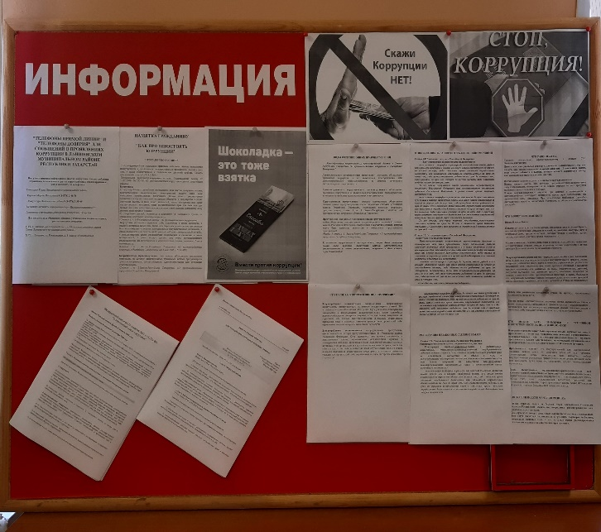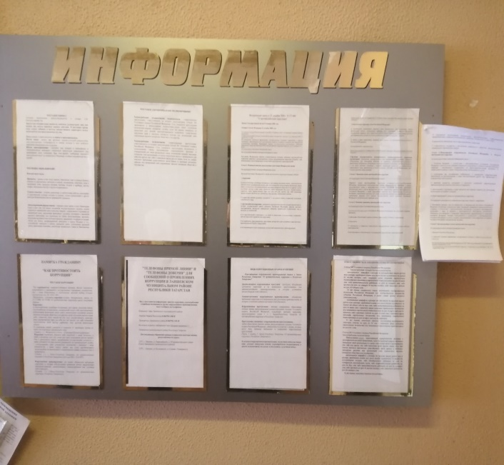
Во всех общеобразовательных учреждениях района обновлены информационные стенды антикоррупционного характера для учащихся, родителей и педагогов общеобразовательных учреждений района.
В районной газете «Камская Новь» («Кама Ягы») регулярно публикуются материалы на антикоррупционную тематику, а также размещаются номера телефонов горячей линии, помощника Главы района, прокуратуры, МВД.
В целях формирования у населения негативного отношения к коррупции в социальных сетях, на официальном аккаунте Лаишевского муниципального района проводятся прямые эфиры с руководителями организаций района, в том числе и с помощником Главы района, каждый житель имеет возможность задать интересующий его вопрос.
В целях формирования общественного мнения населения, направленного на негативное отношение к коррупции, пропаганду законопослушного образа жизни, повышения правовой культуры населения по инициативе помощника Главы района в течении 2022 года на информационном светодиодном экране, установленном при въезде в г.Лаишево на постоянной основе размещалась социальная реклама.
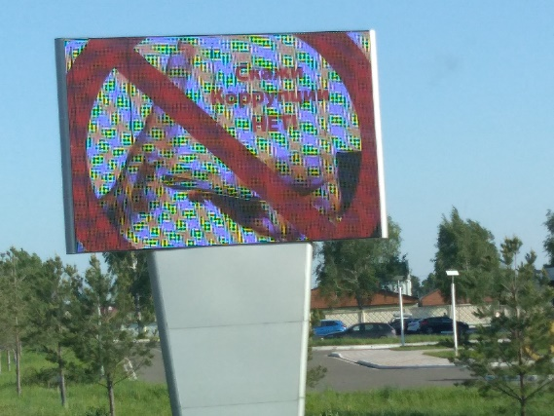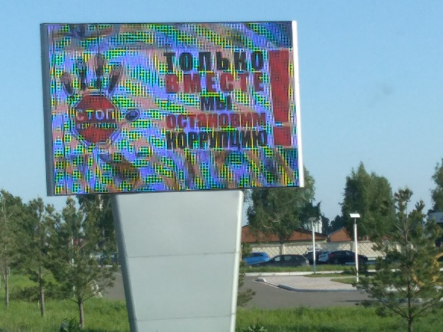

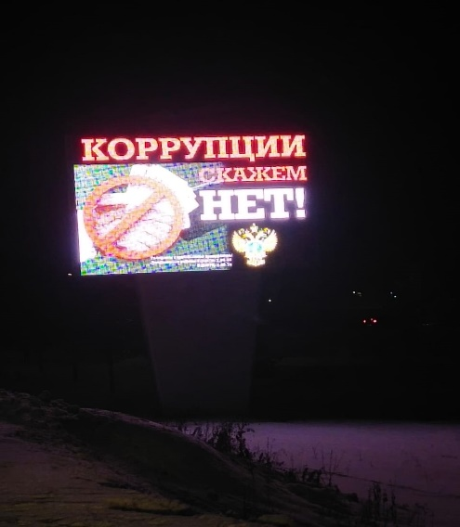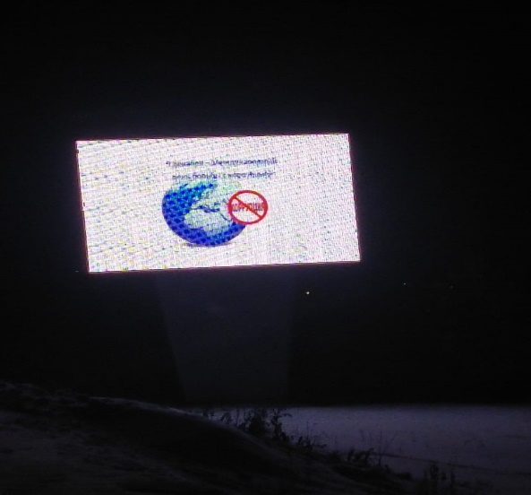

В рамках месячника по противоденйствию коррупции, были изготовлены настольные календари на 2023 год с социальной рекламой «Стоп коррупция» с изображением апликации сделанной учеником Габишевской СОШ Лаишевского муниципального райна.

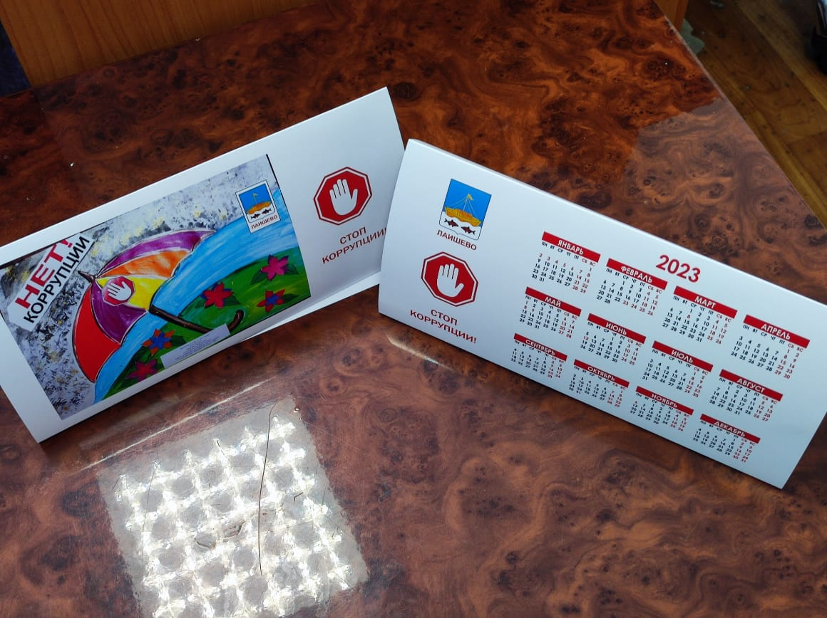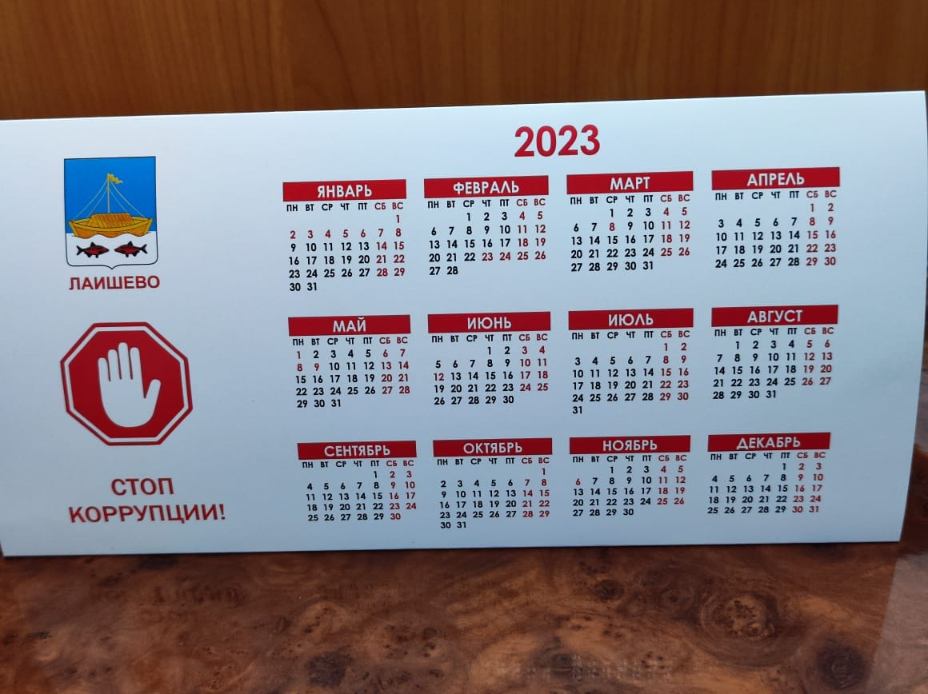

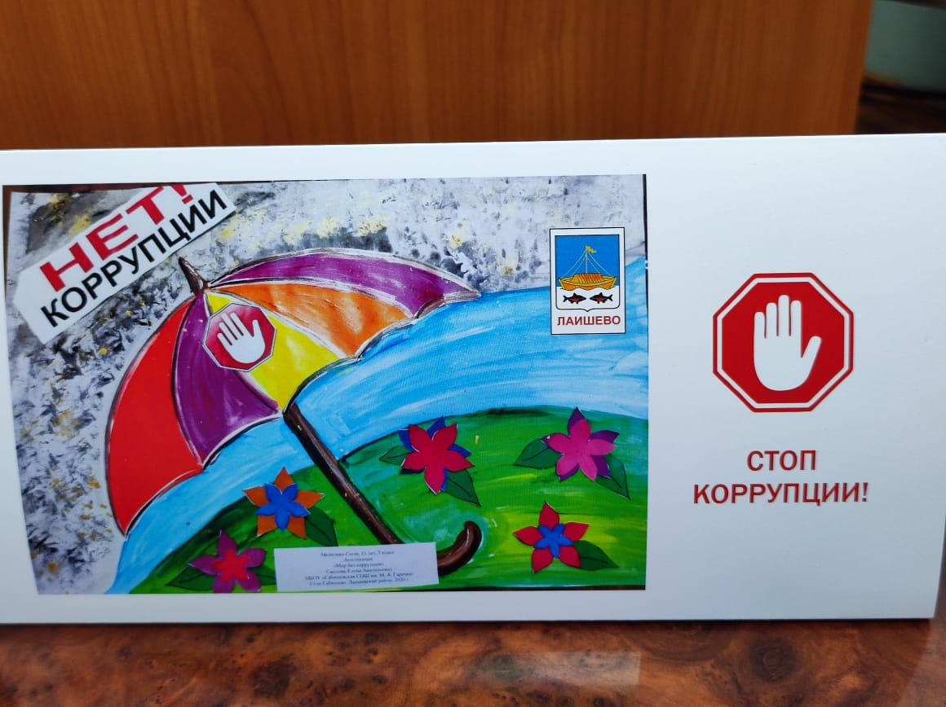

Проведенные встречи, семинары, диспуты, конкурсы по темам антикоррупционной направленности:
МКУ «Отдел образования», МКУ «Отдел культуры», МКУ «Отдел по делам молодежи и спорту» Исполнительного комитета Лаишевского муниципального района совместно с помощником Главы района, с целью воспитания целостных установок и развития способности, необходимых для формирования у молодых людей гражданской позиции в отношении коррупции ведут совместную работу по организации мероприятий антикоррупционной направленности.
Во всех образовательных учреждениях Лаишевского муниципального района проводятся дни правовых знаний, парламентские уроки с участием представителей органов власти, правоохранительных органов, классные часы, беседы, «круглые столы», молодежные акции, отдельные встречи с представителями правоохранительных структур, конкурсы сочинений и рисунков, оформление книжных выставок, стенгазет и плакатов.
В отчетном периоде 2022 года в образовательных организациях, учреждениях культуры и спорта Лаишевского района в целях формирования негативного отношения к коррупции проведены 50 различных антикоррупционных мероприятий, направленных на развитие антикоррупционного воспитания и образования, повышения уровня правовой культуры учителей, учащихся и их родителей.
Основные формы воспитательной работы включают: классные часы, открытые уроки, родительские собрания на тему «Защита законных интересов несовершеннолетних от угроз, связанных с коррупцией», встречи с сотрудником правоохранительных органов, беседы, форумы, совещания, диспуты, конкурсы сочинений и рисунков, обновление стендов и проведение анкетирования среди заведующих дошкольных образовательных учреждений, руководителей, педагогов, родителей общеобразовательных организаций и работников отдела образования муниципального района. Проводились мероприятия на антикоррупционную тематику: «Открытый диалог» со старшеклассниками (8-9 кл.), подготовленных с участием обучающихся по теме антикоррупционной направленности («Мои права», «Я- гражданин», «Гражданское общество и борьба с коррупцией», «Источники и причины коррупции». Для учащихся 1-4 классов: «Потребности и желания», «Учащиеся против коррупции».
С работниками образовательных учреждений обсуждены проблемы коррупции среди работников образовательных учреждений. План мероприятий противодействия коррупции в образовательные учреждениях включен в планы учебно-воспитательной работы.

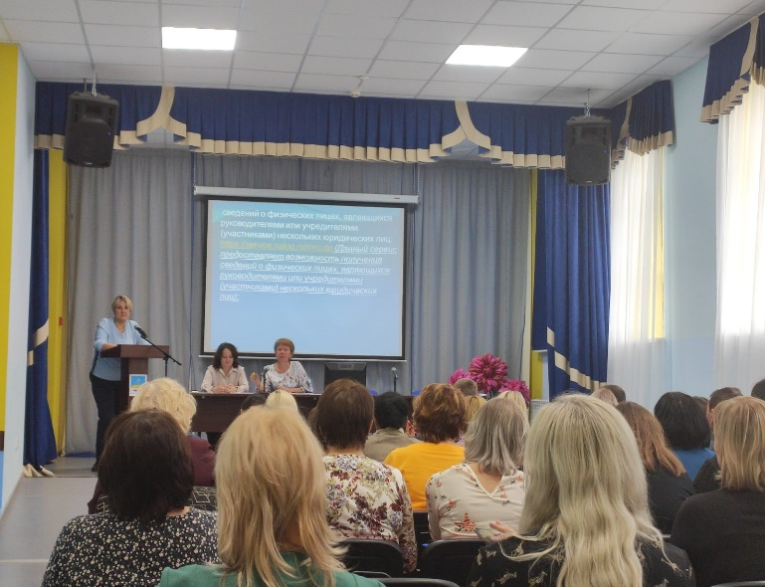

25 ноября 2022 года на заседание родительского комитета Лаишевского района обсуждены тема противодействию коррупции в образовательных учреждениях района.
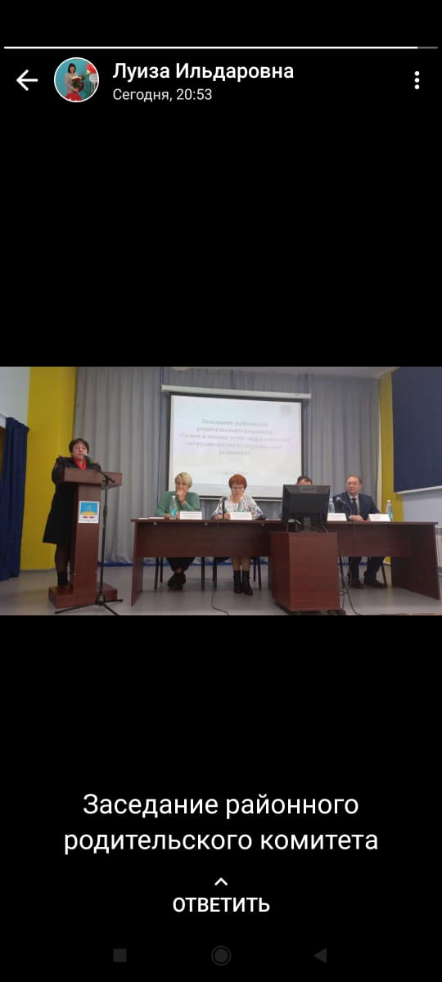
В 2022 году в рамках Международного дня борьбы с коррупцией в Лаишевском муниципальном районе учащиеся школ и студенты ГАПОУ Лаишевского технико-экономического техникума приняли участие в встречах с представителями прокуратуры, конкурсах, круглых столах, беседах антикоррупционной направленности.

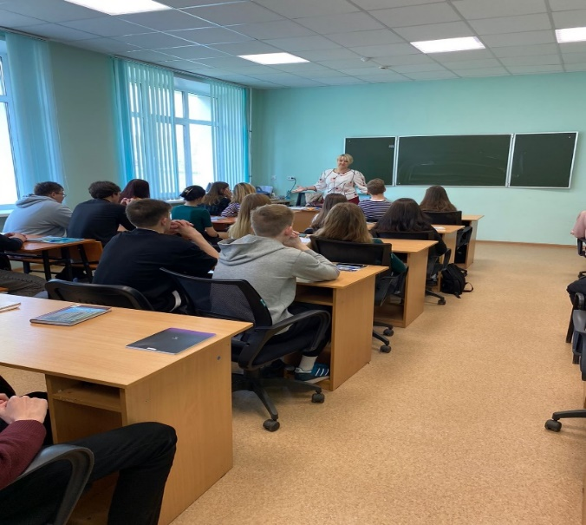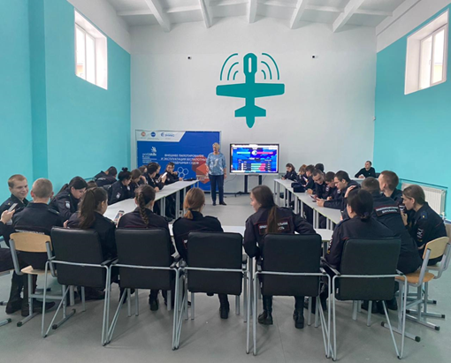

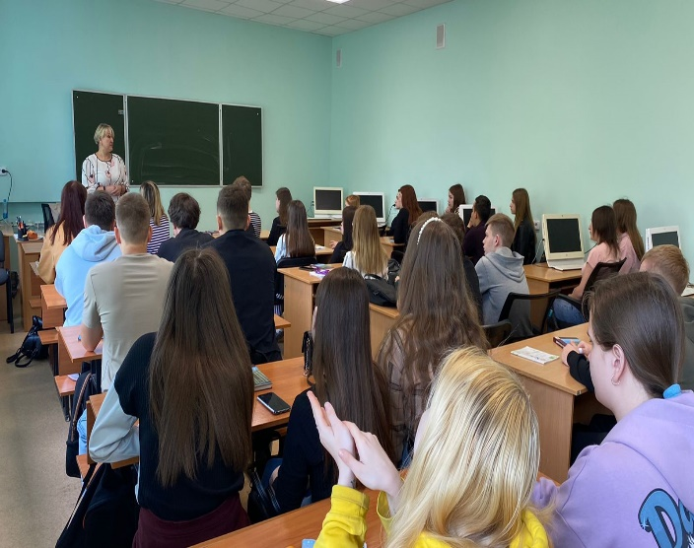
В летний период в летних оздоровительных лагерях, оздоровительных лагерях с дневным пребыванием детей проходили конкурсы рисунков, викторины на антикоррупционную тему.
16 июня 2022 года в летнем оздоровительном лагере «Липки» состоялась викторина с отдыхающими на тему: «Вместе мы победим коррупцию» (в викторине приняли участие представители Аппарата Президента Республики Татарстан и представители молодёжного движения «Не дать не взять»

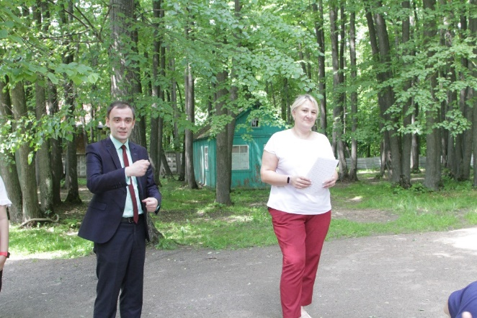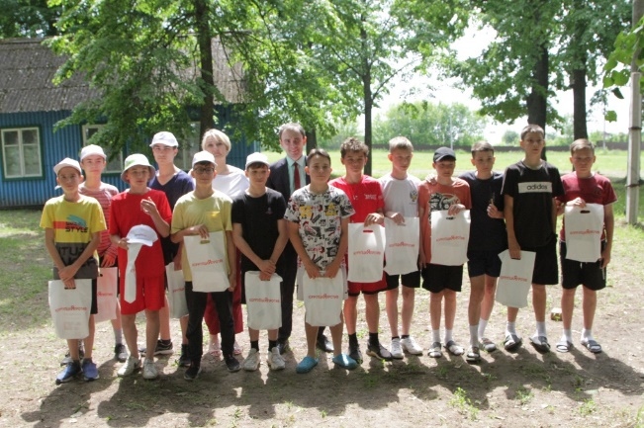

9 декабря 2022 года в молодежном центре «Белогорье» состоялся круглый стол на тему «Скажем коррупции –нет», в котором принял участие Глава района И.Ф.Зарипов, прокурор района Тимофеев А., заместитель начальника Отдела МВД Россиии по Лаишевскому району Бакшевич А.А. студенты Лаишевского технико-экономического техникума, учащиеся старших классов общеобразовательных школ г. Лаишево.

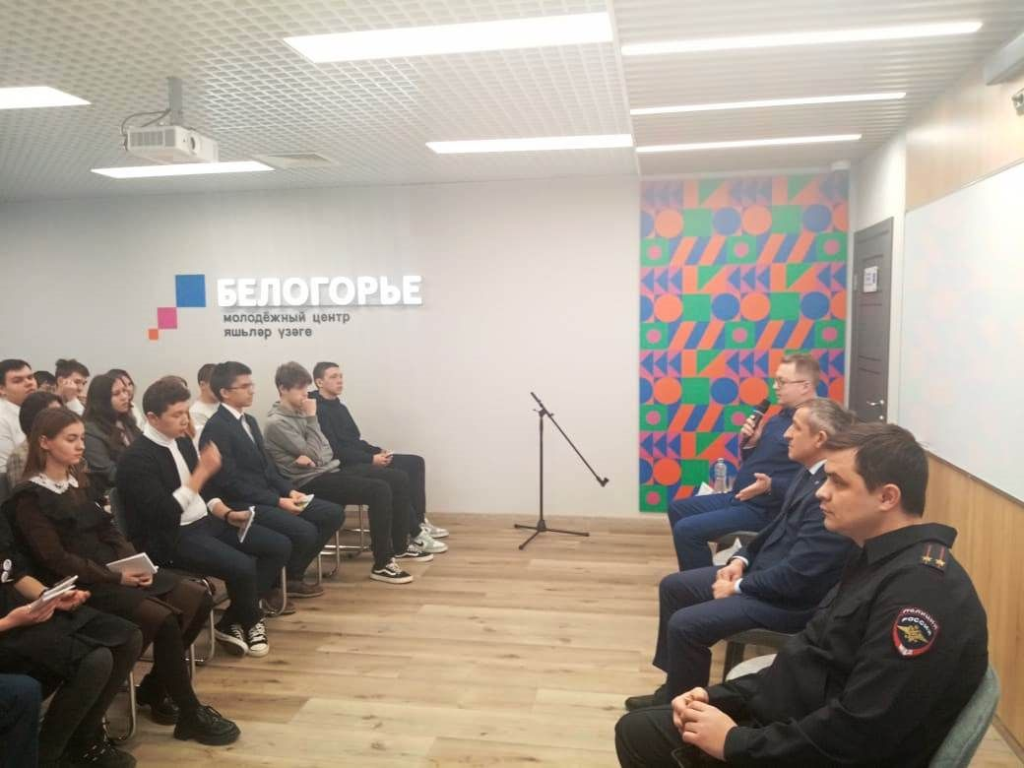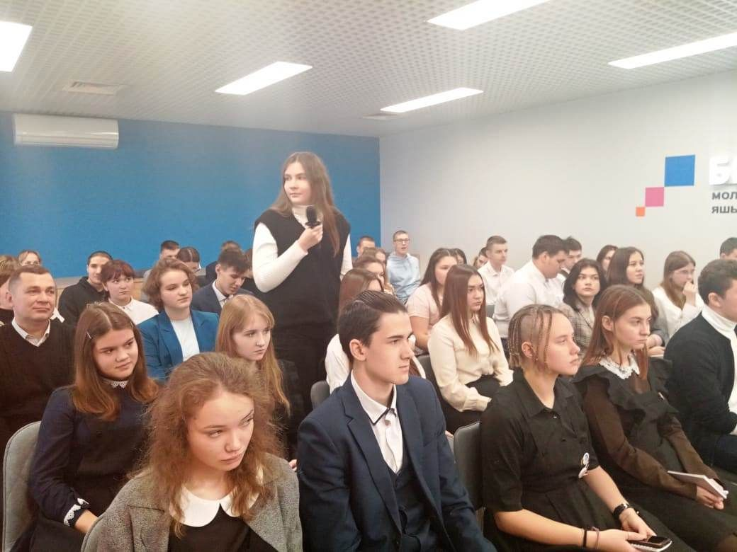
На классных, тематических часах, диспутах, круглых столах «Скажем коррупции нет», «Мы против коррупции», «Коррупции – нет!», «Коррупция как социально опасное явление» акцентируется внимание на нравственно-правовом аспекте формирования антикоррупционного поведения.

В образовательных учрждениях района прошли мерпориятия, приуроченные к международному дню борьбы с коррупцией

Атабаевская | Участвовали в муниципальном этапе конкурса по антикоррупции в номинации «За активную гражданскую позицию»
Б. Кабанская | Участвовали в муниципальном этапе конкурса по антикоррупции в конкурсе сочинений «Строим будущее без коррупции»
Габишевская | Участвовали в муниципальном этапе конкурса по антикоррупции в номинации «Плакат» «Знай и не допускай!
Именьковская | Участвовали в муниципальном этапе конкурса по антикоррупции в номинации «Плакат» «Знай и не допускай!
Кирбинская | Выставка рисунков по антикоррупци
Гимназия №1 | Участвовали в муниципальном этапе конкурса по антикоррупции «Сочинение на родном языке «Скажем коррупции «НЕТ»!»
Лаишевская №2 | Выставка книг в Библиотеке «Нет коррупции!»  Оформлен, выставлен стенд «Скажем нет коррупции!»  Участие в конкурсе видеороликов и рисунков «Совесть – друг, коррупция – враг!»
М. Елгинская | Участвовали в муниципальном этапе конкурса по антикоррупции в номинации «Плакат» «Знай и не допускай!
Никольская | Семинар, среди учащихся 9-11 классов «Коррупция-вред для общественного развития»
Нармонская | Открытый диалог со старшеклассниками (8-9 кл.) по теме антикоррупционной направленности по теме «Источники и причины коррупции».
Пелевская | Участвовали в муниципальном этапе конкурса по антикоррупции в номинации «Плакат» «Знай и не допускай!
П. Ковалинская | Выставка книг в Библиотеке «Нет коррупции!»
Лаишевская №3 | - Оформлен в фойе школы стенд «Антикоррупция».  - Учащиеся школы приняли участие в муниципальном этапе республиканского конкурса антикоррупционной направленности и получили призовые места:  1)В номинации «Плакат» конкурса «Знай и не допускай!» среди учащихся 1-4 классов – 1 место,  2)В номинации «Плакат» конкурса «Знай и не допускай!» среди учащихся 5-9 классов – 1 место,  3)В номинации «Видеоролик» конкурса «Знай и не допускай!» среди учащихся 5-9 классов – 1 место,
Орловская | Открытый диалог со старшеклассниками (8-9 кл.) по теме антикоррупционной направленности: Мои права, Я –гражданин, гражданское общество и борьба с коррупцией.
Тат.Янтыковская | Участвовали в муниципальном этапе конкурса по антикоррупции в номинации «Плакат» «Знай и не допускай!
В Детских садах с воспитанниками старших групп зачитали сказки по теме коррупции, растолковали смысл, сделали выводы. (Переделанные «Доктор Айболит», «Терем-Теремок», «Емеля и Дядя Степа»
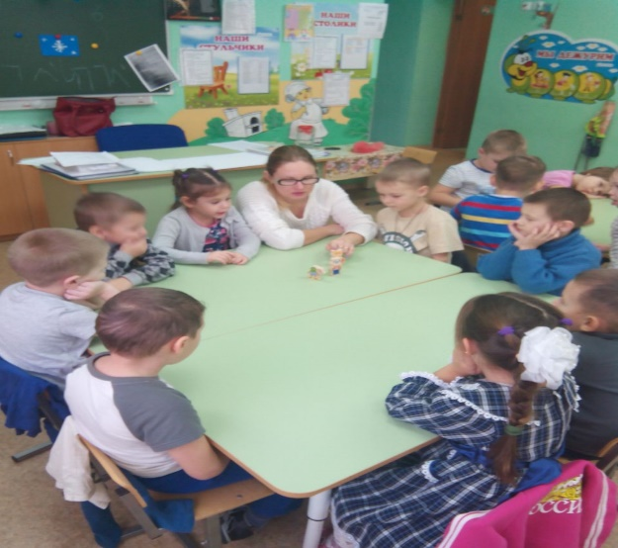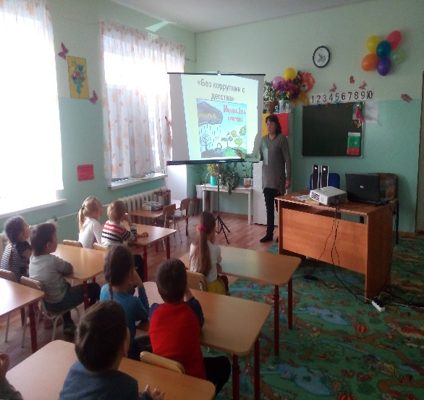
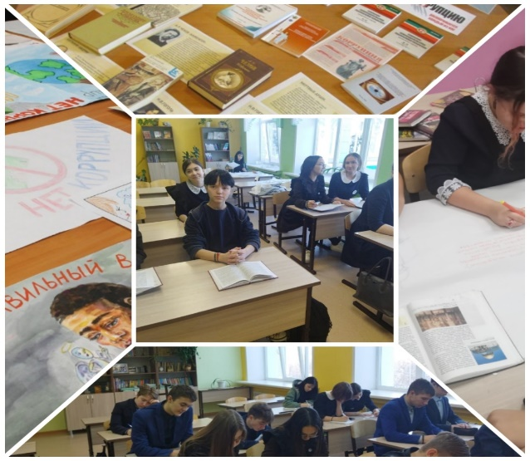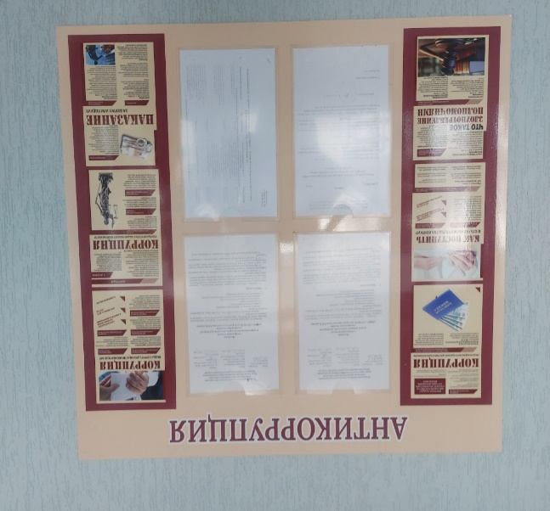
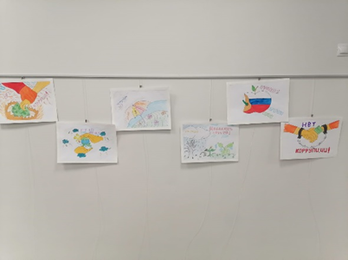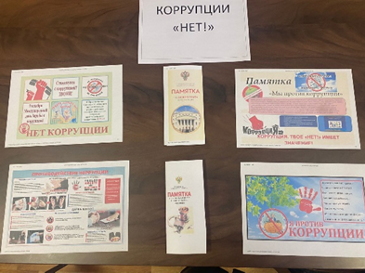
Проведен муниципальный конкурс творческих работ на лучший плакат, рисунок, сочинение (эссе) «Скажем коррупции – нет!». (Часть рисунков, представленных на конкурс)

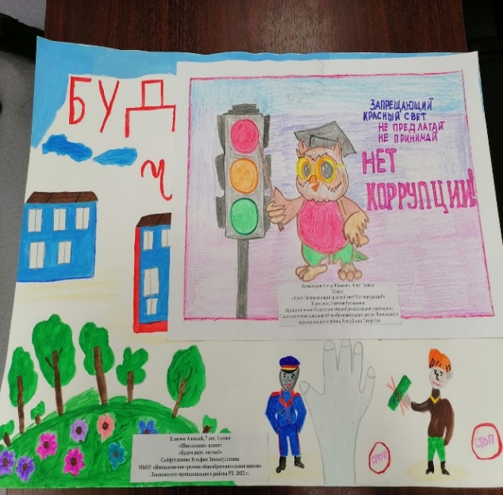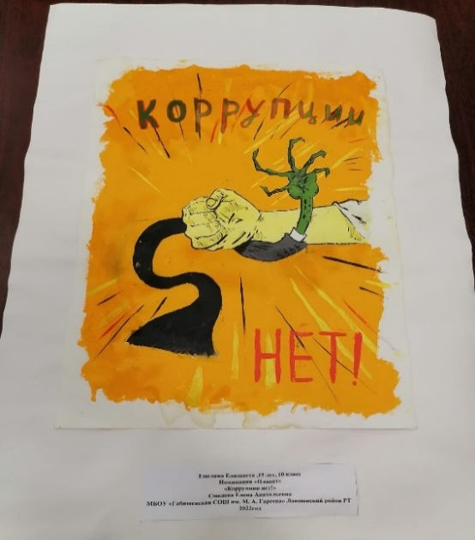

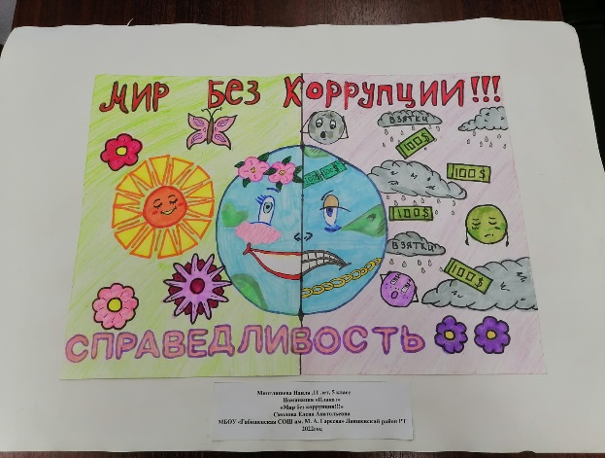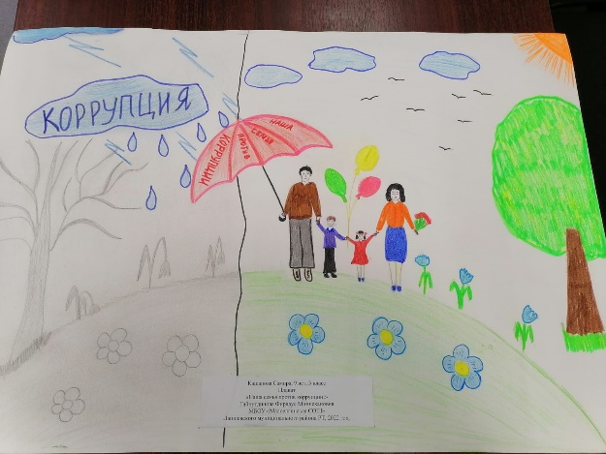

12 декабря 2022 года 17 учащихся района, занявших призовые места в районном этапе конкурса получили от Главы района подарки и сертификат на бесплатное посещение бассейна «Кама».
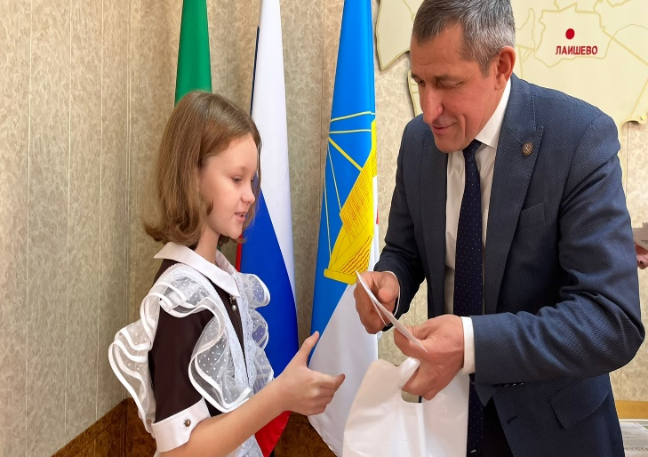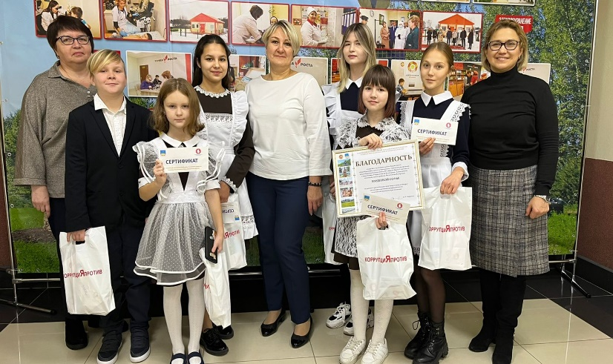

Учащиеся образовательных учреждений района приняли участие в республиканском конкурсе творческих работ антикоррупционной направленности.
Победитель в Республиканском этапе конкурса творческих работ на антикоррупционную тематику в номинации «Лучшая творческая работа» награждена Гордеева Софья, учащаяся 4 класса Лаишевской СОШ им. Б.К. Кузнецова

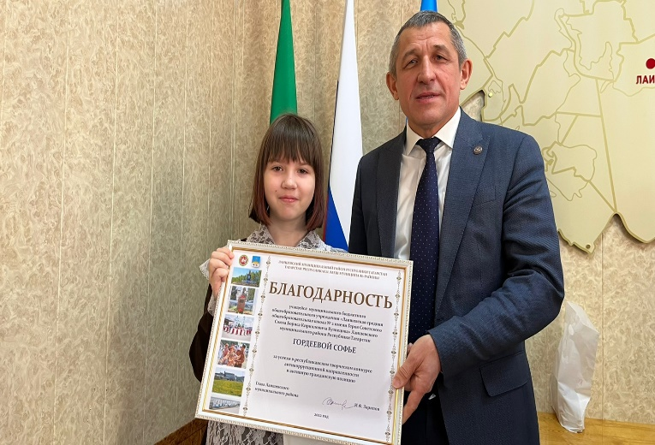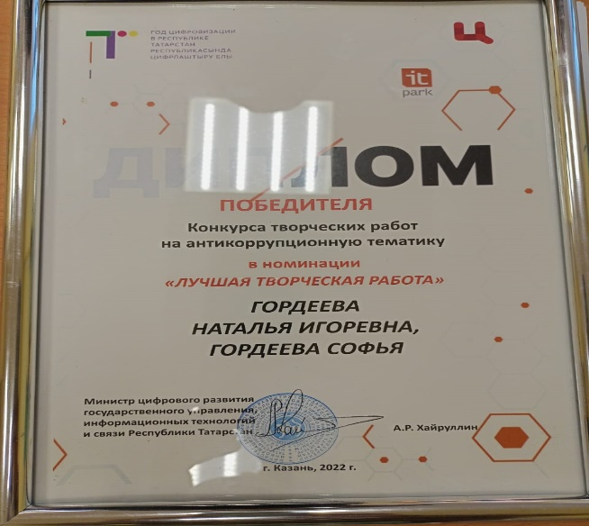

Проведены спортивные мероприятия под девизом «Молодежь Татарстана за здоровый образ жизни», приуроченное к Международному дню борьбы с коррупцией. С целью повышения антикоррупционной сознательности граждан, раздавались буклеты «Памятка антикоррупционного поведения гражданина»
10 декабря 2022 года на территории «Семрук» г. Лаишево прошел Республиканский креатив проект «Назад в СССР». В программу которого включены задания, в том числе «Вехи советской эпохи и противодействие коррупции в советские времена». Участие приняло 5 районов Республики Татарстан
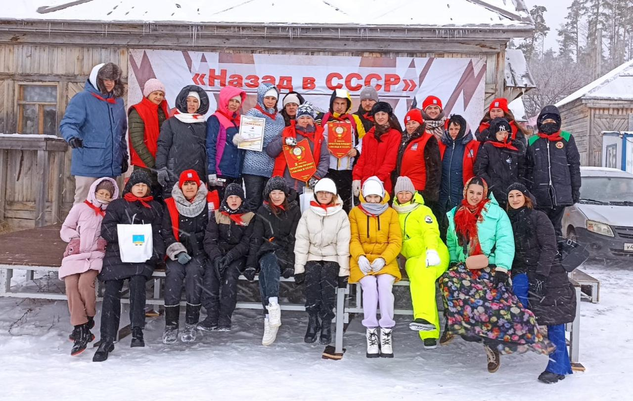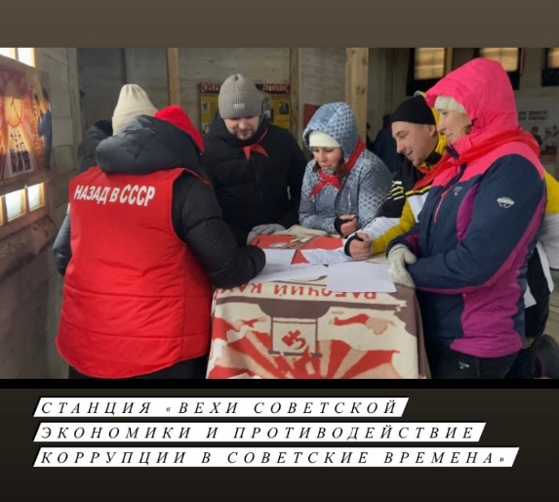
Проведена беседа с подростками «Мы против коррупции» МБУ МПК «Отечество»
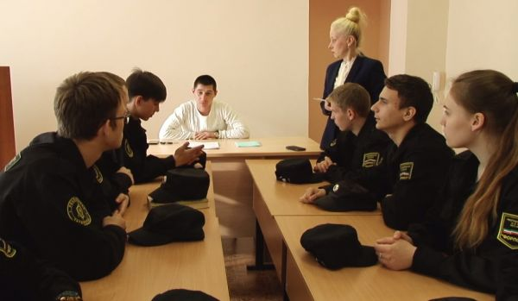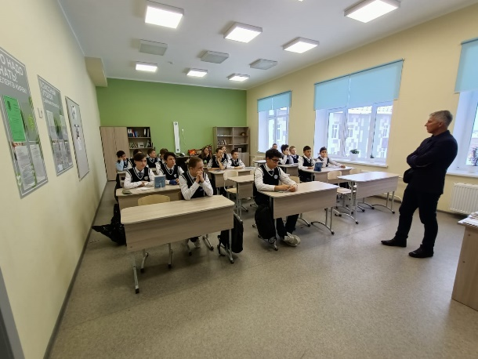

МКУ «Отделом культуры» района, проведены мероприятия по воспитанию неприятия коррупционного поведения на различные темы: «Коррупция в современном мире», «Давайте разберёмся!», «Коррупция в мире сказок» инсценировка сказки «Теремок», «Лиса и заяц», «Жить по совести и чести» круглый стол, «Скажем коррупции «Нет!», «С законом будем мы дружны», «Коррупция в мире сказок». Проведена викторина для подростков «Нет коррупции» по вопросам антикоррупционного проведения.
Центральной детской библиотекой была проведена для детей младшего и среднего школьного возраста правовая игра «STOP коррупция». В ходе мероприятия дети узнали, откуда появилась коррупция, что означает, формы и виды, каковы причины и как с ней бороться. На примере неправильных действий сказочных героев: доктора Айболита и мартышки, Емели и дяди Степы ребята смогли узнать, что КОРРУПЦИЯ — ЭТО ПЛОХО! Дети активно участвовали в игре «Хорошо - плохо», в физкультминутке и ответили на тест по теме коррупция. В конце мероприятия прошла акция «Чистые ладошки», где ребята обводили свою ладошку, рисовали смайлики, и говорили добрые слова и поступки. Мероприятие сопровождалась показом видеороликов «Сказка о козочке, которая заблудилась», «Коррупции – стоп».
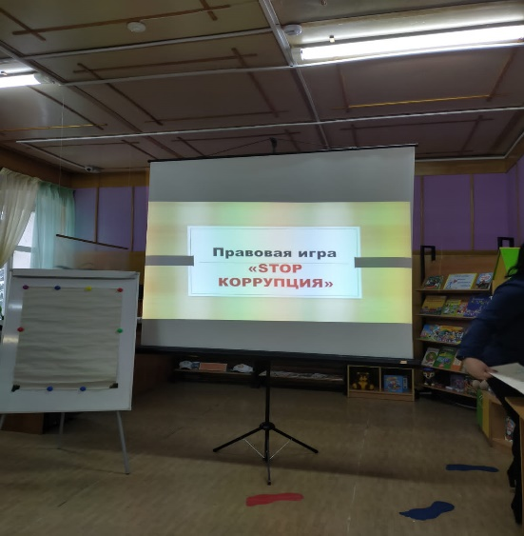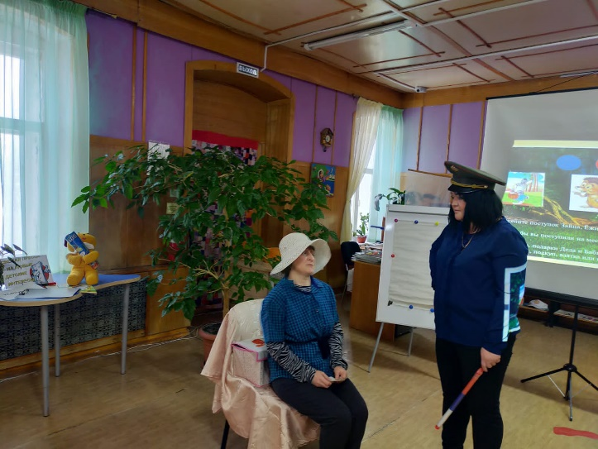
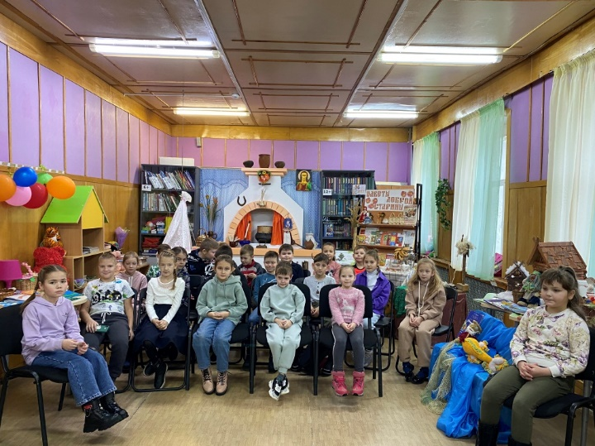
В Центральной библиотеке для учеников ЛСОШ № 2 прошла интеллектуально-правовая игра «Своя игра». Цель мероприятия – пропаганда и формирование у учащихся антикоррупционного мировоззрения; привитие антикоррупционных навыков, воспитание честности, порядочности.
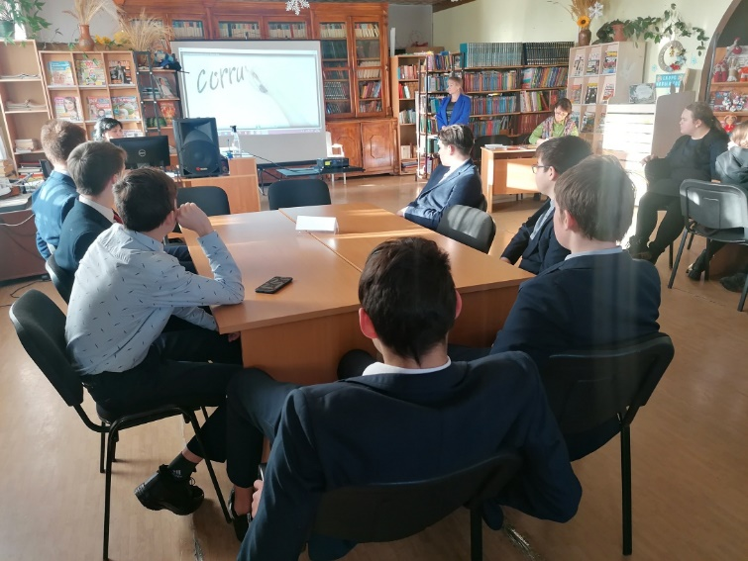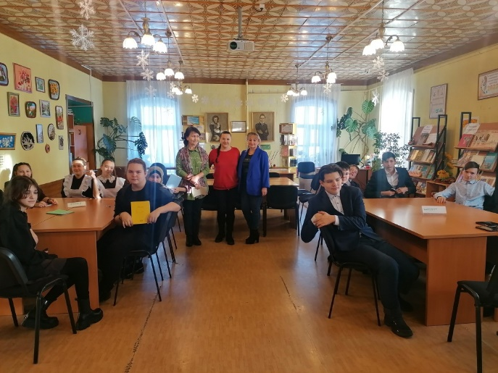

Сотрудники Габишевской сельской библиотеки провели для учеников 11 класса социально-правовой урок «О коррупции - вслух». В ходе мероприятия рассказали о самом сложном явлении, которое затрагивает все страны и регионы, подрывает государственный строй, и останавливает экономическое развитие любой страны, даже самой развитой. К мероприятию была подготовлена видеопрезентация «Нет коррупции». Участники мероприятия обсуждали, что такое взятка, подкуп, вымогательство и другие формы коррупции и какое наказание ждет за эти деяния, Предлагали ситуации, а задача присутствующих была, определить тип коррупции. Разобрали злободневные ситуации и виды ответственности. Поговорили о мерах, направленных на противодействие и борьбу с коррупцией в нашей стране. Оформили выставку-призыв «Скажем коррупции-Нет!», где были размещены информационные материалы, а также произведения русских писателей, где затрагивается тема взяточничества и воровства. Всем присутствующим были розданы буклеты «Стоп коррупция» с информацией, что нужно знать о коррупции.
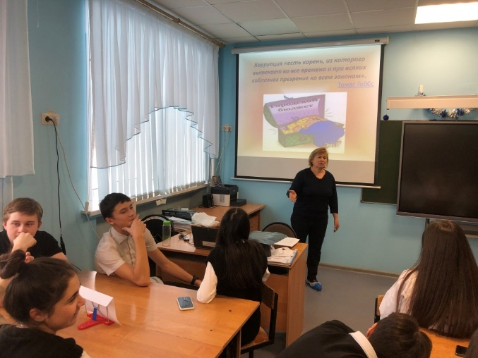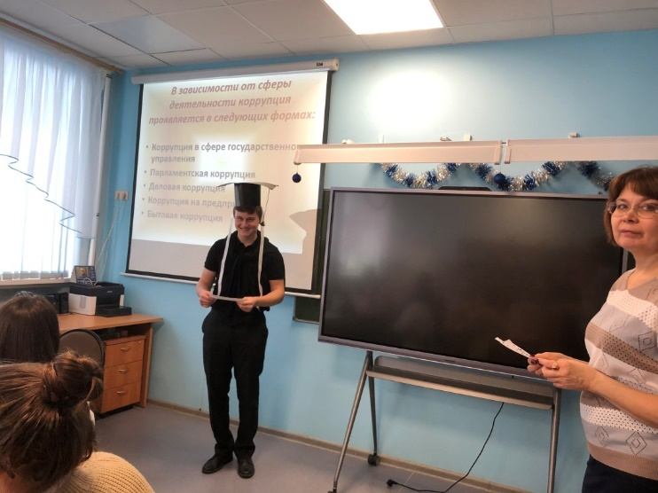

В Кирбинской сельской библиотеке оформлена выставка-обзор «СТОП коррупция!», где размещены информационные материалы, знакомящие пользователей библиотеки с понятиями коррупция, о ее видах и формах проявления, а также мерах, направленных на противодействие и борьбу с коррупцией в нашей стране, с произведениями писателей, где затрагивается тема взяточничества и воровства: Н. Гоголь «Ревизор»; Д. Фонвизин «Недоросль»; М. Салтыков-Щедрин «Сказки» и др.
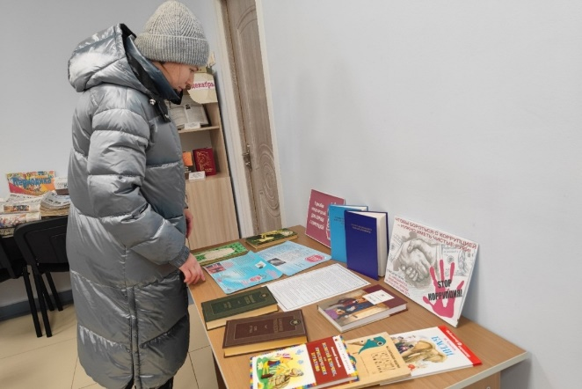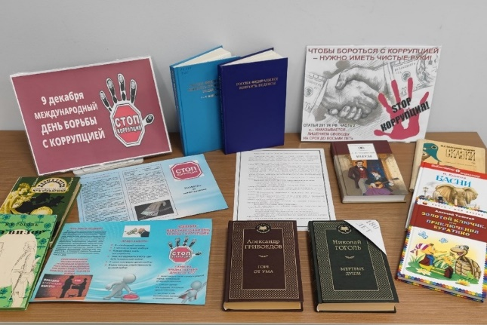

В Сокуровской сельской библиотеке для широкого круга читателей была оформлена выставка – призыв «Только вместе мы остановим коррупцию». В русской культуре, как и в фольклоре, так и в художественных произведениях тема взяточничества имеет много выражений. Практически ни один русский писатель не обходит эту тему стороной. Выставка познакомила читателей с художественными произведениями, где авторы высмеивают пороки мелких чиновников, обвиняя их в малодушии и притворстве перед вышестоящими лицами, ставящих деньги превыше личностных ценностей. Ярко показали в своих произведениях тему коррупции русские писатели: М.Е. Салтыков-Щедрин, Н.В. Гоголь, Д.И. Фонвизин, А.Н. Островский, А.П. Чехов, И.И. Лажечников, А.В. Сухово-Кобылин. Яркие художественные образы были созданы В. Маяковским, И. Ильфом и Е. Петровым, М. Зощенко, М. Булгаковым и др.

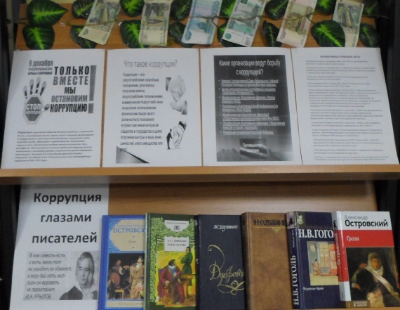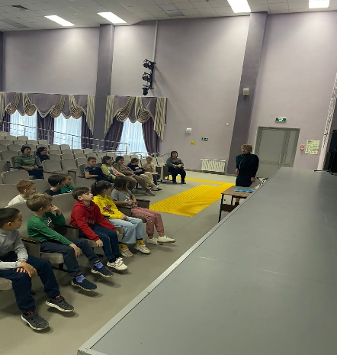
Так, в Рождественском сельском Доме культуры прошел информационно – познавательный час «Быть честным». В Атабаевском сельском Доме культуры прошел Круглый стол «Не поддавайся коррупции!»,
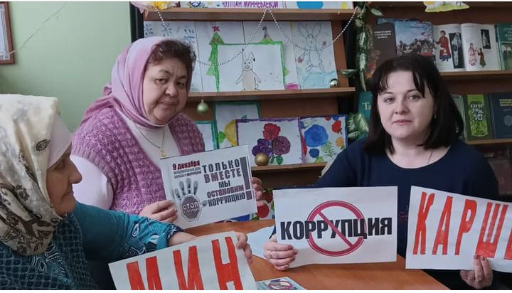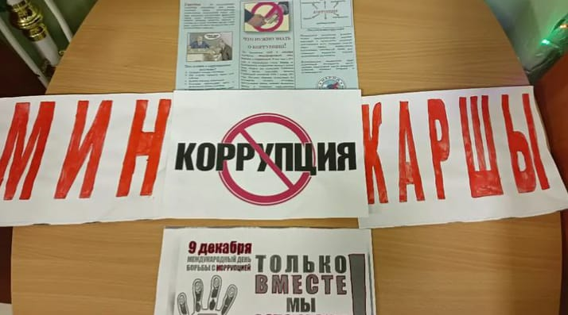
Информационно – познавательный час «Бороться с коррупцией общими усилиями» в Столбищенском сельском Доме культуры. Правовой час «Мы за мир без коррупции», проведен совместно работниками Большекабанского сельского Дома культуры и Большекабанской средней школы.
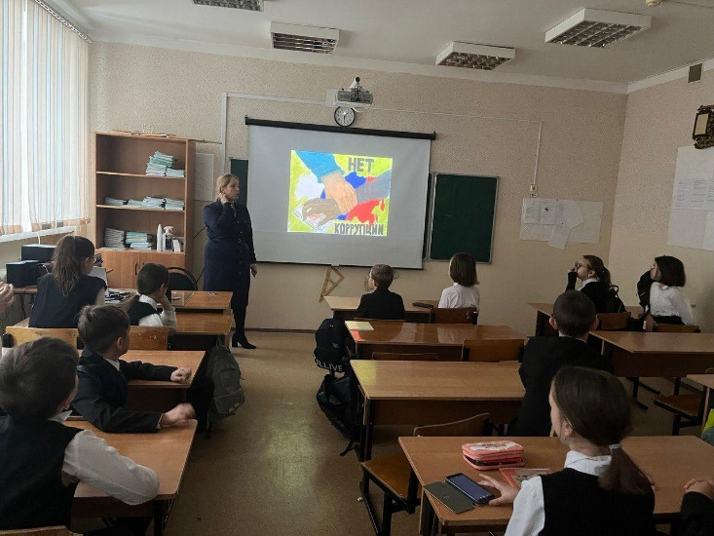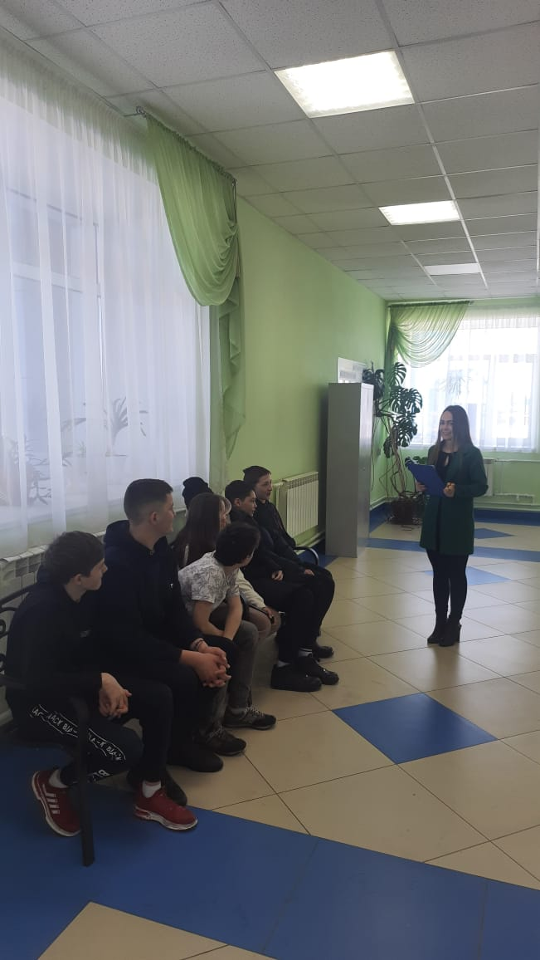
Круглый стол «Жить по совести и чести» прошел в Песчаноковалинском сельском Доме культуры, «Стоп, коррупция!» в Габишевском КСЦ, в Никольском СДК «Сказать коррупции нет!»
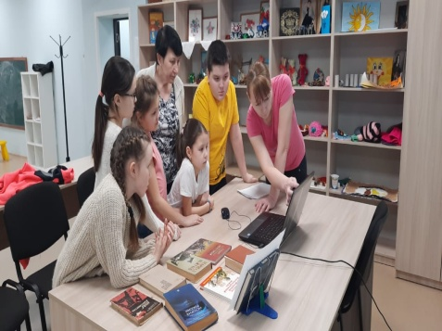
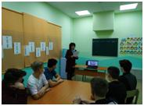
В Орловском сельском Доме культуры прошел молодежный диспут «Антикоррупция –это…»
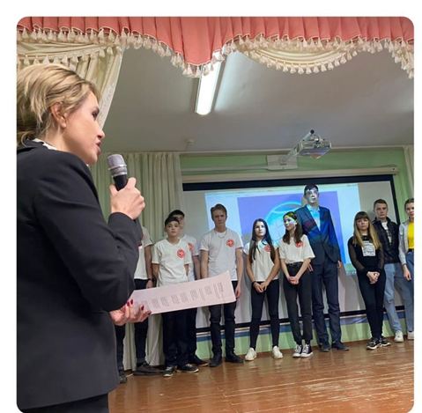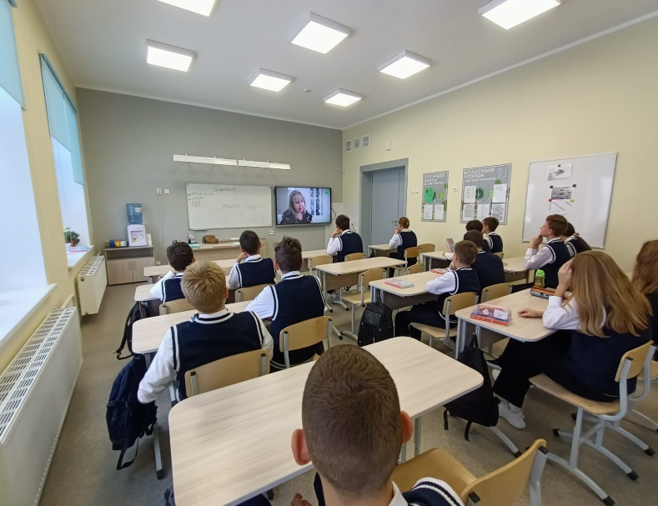

Викторина «Нет коррупции» с просмотром видеоролика молодежного движения Республики Татарстан «Ни дать ни взять»

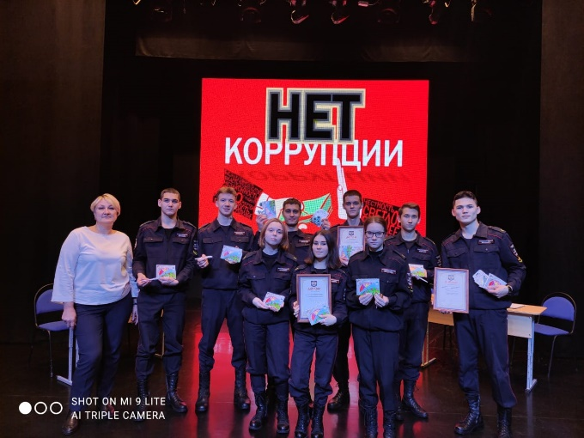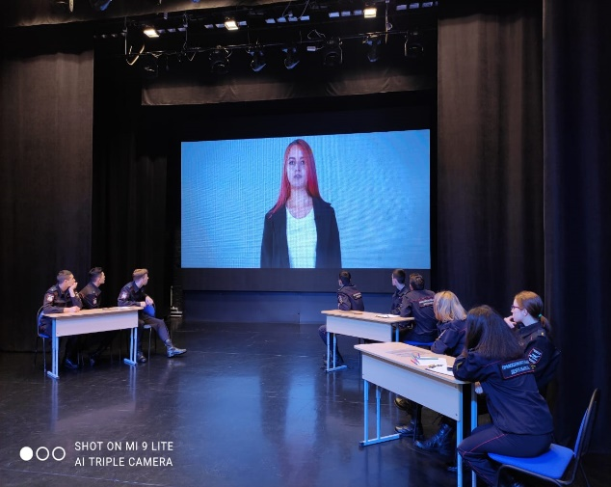

Также помощником Главы совместно с ответственным лицом за предупреждение коррупционных и иных правонарушений проведено 49 мероприятий правовой и антикоррупционной направленности: в том числе 34 консультаций муниципальных служащих о соблюдении антикоррупционного законодательства, 2 обучающих семинара по сведениям о доходах с лицами, замещающими муниципальные должности (главы СП), секретарями СП, муниципальными служащими, руководителями муниципальных учреждений, ответственными лицами за профилактику коррупционных и иных правонарушений и по соблюдению мер в вопросах соблюдений требований к служебному поведению и урегулирования конфликтов интересов.
21 февраля 2022 года и 14 марта 2022 года Представителем Управления Президента Республики Татарстан - заведующей отделом антикоррупционных проверок Управления Президента Республики Татарстан Р.Б.Шрша была оказана методическая помощь по вопросам представления сведений о доходах, расходах, об имуществе и обязательствах имущественного характера.

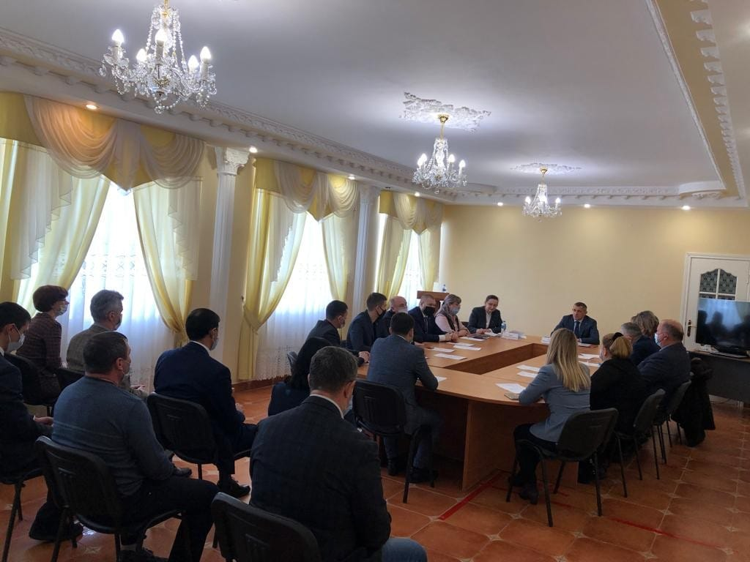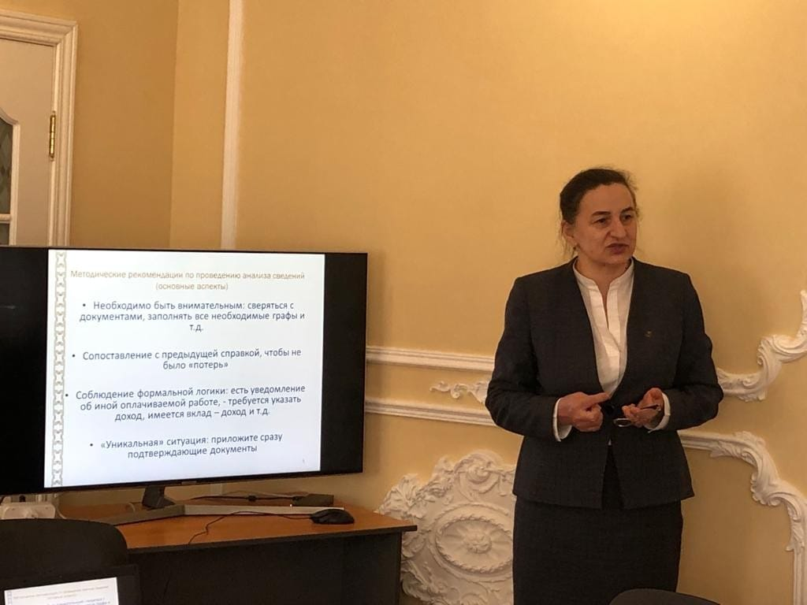

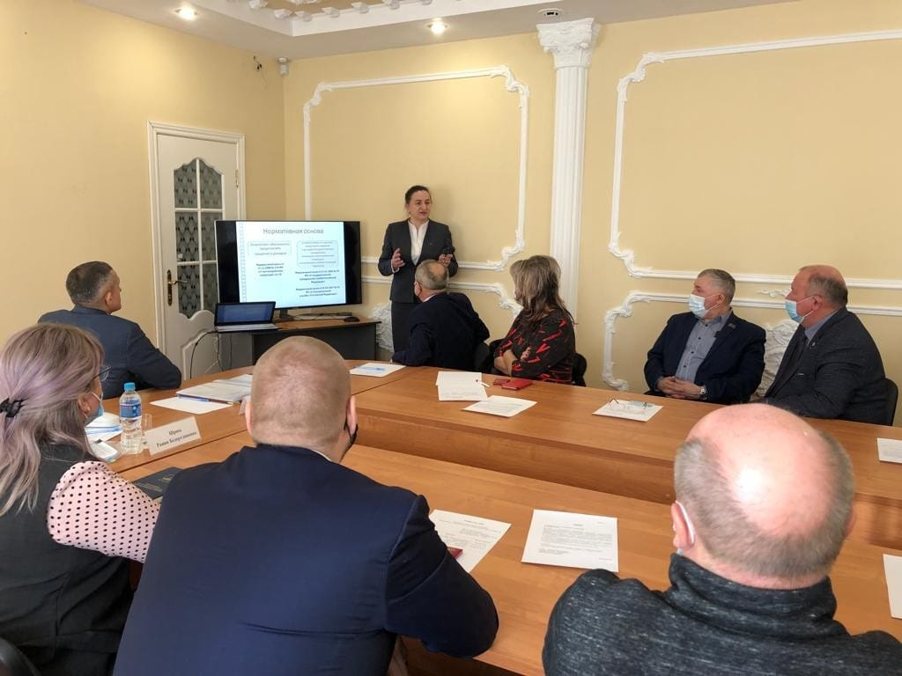

Организована работа по правовому просвещению сотрудников, вновь принятых на муниципальную службу, путем проведения адаптационных мероприятий, вводных бесед. Всего в 2022 году проведено 15 бесед с гражданами, впервые поступившим на муниципальную службу.
Организация бесплатной юридической или правовой помощи, введение специальных рубрик в СМИ:
Перечень государственных и муниципальных услуг, предоставляемых органами местного самоуправления, а также административные регламенты размещены на сайте Лаишевского муниципального района в разделе «Государственные и муниципальные услуги».
Бесплатная юридическая помощь населению оказывается специалистами юридического отдела Исполнительного комитета Лаишевского муниципального района.
В 2022 по вопросу оказания бесплатной юридической помощи обратилось 25 граждан, из которых правовое консультирование в устной форме получили 25 человек, правовое консультирование в письменной форме получили 1 человек.
Е) Меры, принятые для обеспечения публичности в деятельности и информационной открытости органов местного самоуправления, в том числе:
Количество сходов, собраний граждан, на которых обсуждались темы, связанные с реализацией антикоррупционной политики;
В сельских поселениях Лаишевского муниципального района (23 сельских поселения и г. Лаишево) ежегодно на сходах граждан принимает участие Глава района И.Ф.Зарипов, руководитель Исполнительного комитета района, руководители всех служб района. Часть вопросов, поднимающихся на сходах граждан, решаются на месте.
Главы сельских поселений ежегодно отчитываются перед населением о проделанной работе, обозначают существующие проблемы, определяют основные задачи и направления своей деятельности на предстоящий период, а также информируют население об освоении собранных средств по самообложению граждан, озвучивается работа по профилактике коррупции в районе.
Вся информация по сходам граждан размещается на официальных сайтах поселений.
В настоящее время сходы граждан продолжаются.

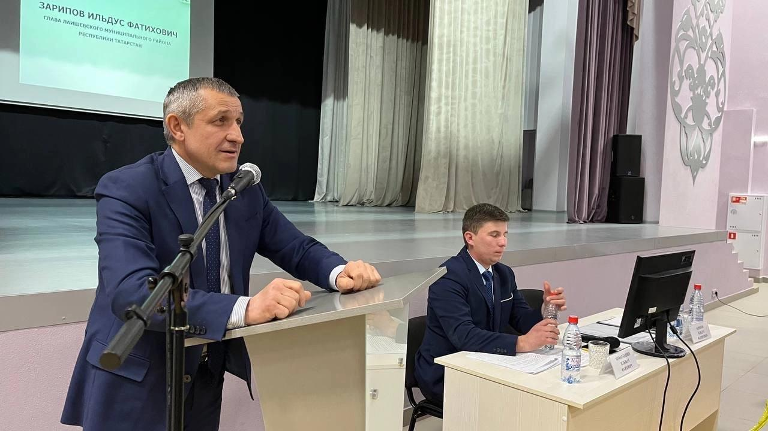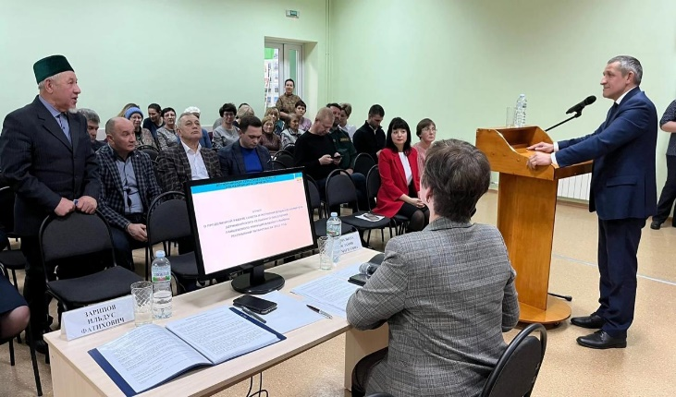

Количество и тематика выступлений руководителей в СМИ с вопросами о мерах по противодействию коррупции, комментариями и т. п.
Во исполнение постановления Кабинета Министров Республики Татарстан №368 от 23.04.2019 «Об утверждении Плана мероприятий по реализации Концепции антикоррупционной пропаганды в Республике Татарстан до 2030 года, утвержденной постановлением Кабинета Министров Республики Татарстан от 22.08.2018 № 694 «Об утверждении Концепции антикоррупционной пропаганды в Республике Татарстан до 2030 года» до населения доводятся основные меры, принимаемые по противодействию коррупции в районе.
В целях формирования общественного мнения населения, направленного на негативное отношение к коррупции, повышения правовой культуры населения, в Лаишевском муниципальном районе осуществляется информационное сопровождение мероприятий и просветительской работы в СМИ по вопросам противодействия коррупции на постоянной основе. Сотрудники СМИ приглашаются на все мероприятия, совещания, «круглые столы», проводимые в районе по вопросам антикоррупционной пропаганды, организуются интервью с должностными лицами органов местного самоуправления по вопросам профилактики коррупции.
Руководитель-главный редактор филиала ОАО «Татмедиа» -редактор газеты «Камская новь» («Кама ягы») является членом комиссии по координации работы по противодействию коррупции в Лаишевском муниципальном районе. Представители СМИ участвуют в еженедельных совещаниях района, заседаниях комиссии по противодействию коррупции и других мероприятиях, проводимых в муниципальном районе.
В целях активизации деятельности СМИ района, на заседании комиссии по координации работы по противодействию коррупции в районе, 24 июня 2022 года заслушан руководитель-главный редактор филиала ОАО «Татмедиа» -редактор газеты «Камская новь» («Кама ягы») Д.Г.Суханов по вопросу «Об организации в СМИ района работы по проведению антикоррупционного просвещения граждан муниципального района в целях формирования нетерпимого отношения к коррупции».
Пропаганда прошлого положительного опыта антикоррупционной политики и практики борьбы с коррупцией, законные способы взаимодействия с государственными и общественными институтами (так как нередко случаи коррупции происходят из-за того, что население не знает других быстрых и законных способов взаимодействия с нужными инстанциями), профилактические мероприятия противодействию коррупции легли в основу публикаций в средствах массовых информации Лаишевского муниципального района.
Публикации, размещенные в газете «Камская Новь» (выборочно)
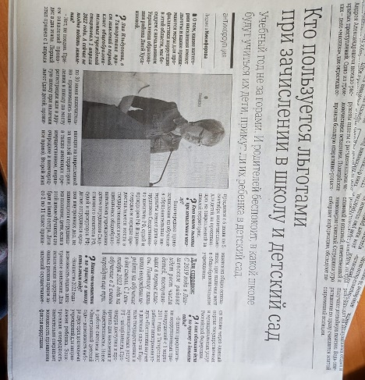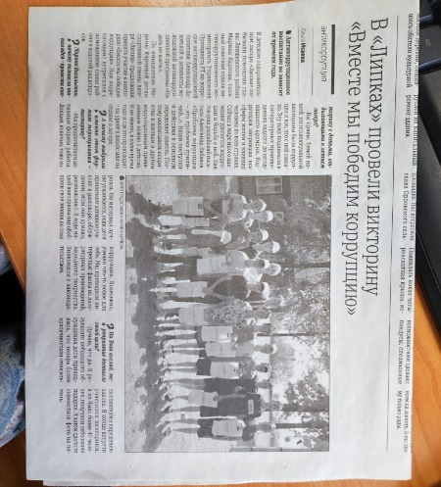
В средствах массовой информации района в 2022 году всего опубликовано и размещено 79 материалов, из них 30 - в районной газете «Камская новь», 32 – на официальном сайте и социальных сетях Лаишевского муниципального района. На тему противодействия коррупции проводятся интервью с руководителями района, здравоохранения, образования. Освещаются события по противодействию коррупции в районе, название публикаций (выборочно): «Антикоррупция. Приняли во внимание рекомендации экспертной группы», «Все о новых выплатах семьям с низким доходом», «Антикоррупция. Как получить бесплатно землю многодетной семье», «Выбираем кадастрового инженера грамотно», «В Лаишевском районе торги осуществляются в соответствии с законом» и т.д.
Глава района И.Ф.Зарипов на телеканале «Татарстан 24» принял участие в программе «Интервью без галстука», которое в дальнейшем было опубликовано в 7 печатных изданиях РТ.
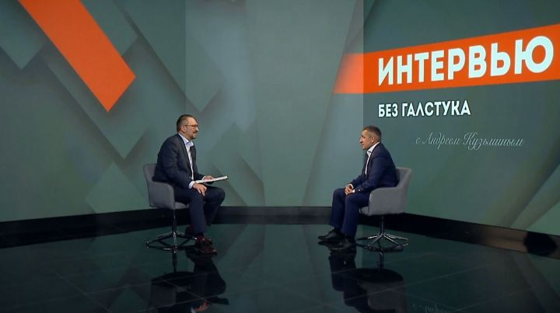
Глава района И.Ф.Зарипов 16 ноября 2022 года принял участие в брифинге, организованным Управлением Президента Республики Татарстан по вопросам антикоррупционной политики для представителей средств массовой информации по вопросам профилактики коррупционных правонарушений в сфере местного самоуправления, проводимого в Татмедиа.(которое в дальнейшем было опубликовано в печатных изданиях РТ и в новостном блоке республиканских каналов).
16 ноября 2022 года Глава района И.Ф.Зарипов дал интервью телерадиокомпании «ТНВ» на тему профилактики коррупционных правонарушений в Лаишевском муниципальном районе.

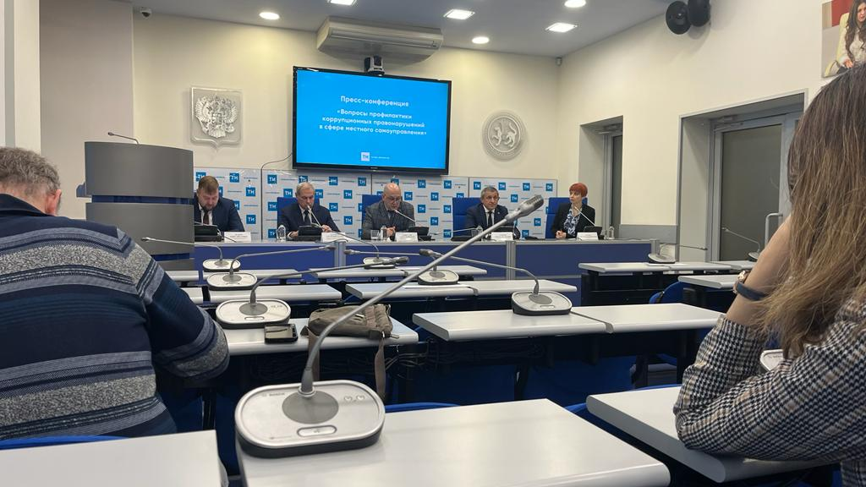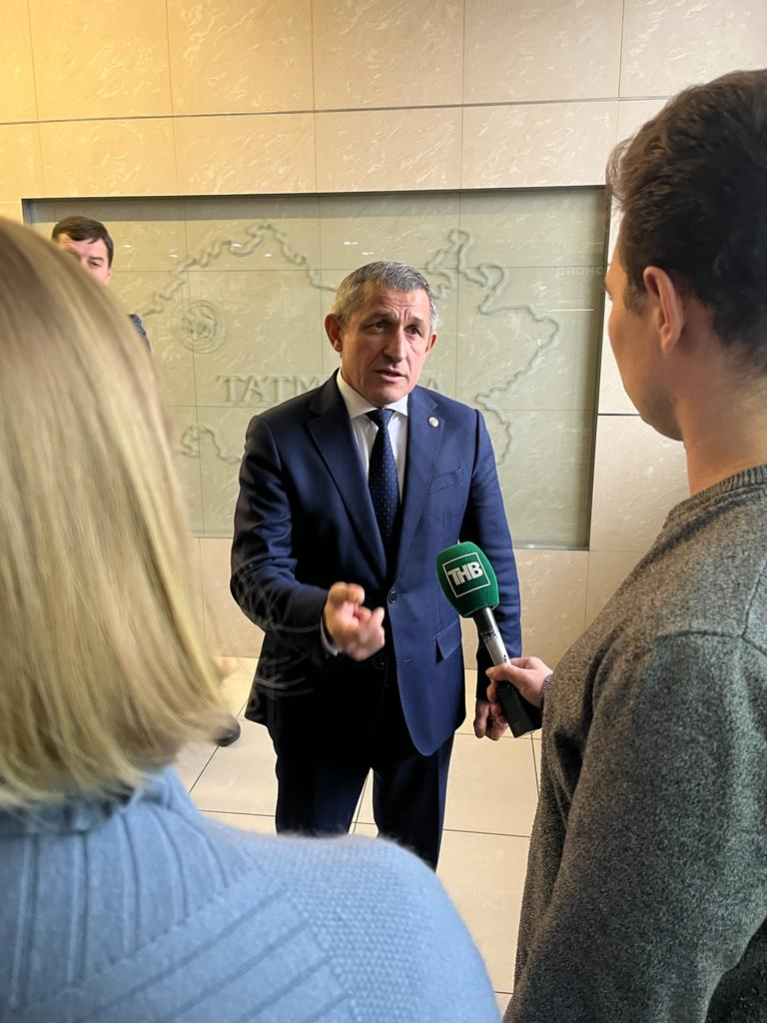

Освещены события по противодействию коррупции в Республике Татарстан: «Антикоррупция. Депутата сельского поселения из РТ подозревают в присвоении 430 тысяч», «Антикоррупция. Замглавы МЧС Татарстана поставил под угрозу жизнь 122 тыс. человек – таково мнение обвинения» и т.д.
В целях информирования населения налажено тесное взаимодействие со средствами массовой информации, посредством которых освещается проводимая работа по реализации антикоррупционной политики в Лаишевском муниципальном районе. Средствами массовой информации ведется систематическая работа по формированию антикоррупционного мировоззрения и просвещению населения. Публикуются материалы антикоррупционной тематики на русском и татарском языках, материалы по проверкам прокуратуры, освещаются приговоры Лаишевского районного суда, сообщается о фактах коррупции, причинах и условиях, способствующих их совершению.
В своей работе средства массовой информации района используют правовое просвещение, антикоррупционную пропаганду, открытость, доступность для населения деятельности государственных и муниципальных органов, а также способствуют усилению мер по минимизации бытовой коррупции. В районной газете «Камская Новь» («Кама Ягы») регулярно публикуются телефоны доверия, где жители района могут задать интересующие их вопросы руководителям органов местного самоуправления и получить квалифицированный ответ. В социальных сетях на официальном аккаунте Лаишевского муниципального района ведутся постоянные рубрики «Человек и закон», «Обратная связь».
На всех заседаниях комиссии по координации работы по противодействию коррупции в Лаишевском муниципальном районе, а также еженедельных аппаратных совещаниях принимает участие главный редактор газеты «Камская Новь» («Кама Ягы») ОАО «Татмедиа».
Информация о мерах, принимаемых органами местного самоуправления и правоохранительными органами Лаишевского муниципального района по противодействию коррупции публикуется в средствах массовой информации, а также размещается на официальном сайте Лаишевского муниципального района в разделе «Противодействие коррупции».
Осуществляется проведение прямых эфиров с руководителями района в социальных сетях на официальном аккаунте Лаишевского муниципального района с освещением злободневных проблем, в том числе противодействие коррупции в подведомственных учреждениях.
Ж) Поддержка общественной деятельности по противодействию коррупции, осуществляемая в муниципальном районе (городском округе).
Работа субъектов общественного контроля, выявленные ими нарушения, принятие мер по их устранению;
Решением Совета Лаишевского муниципального района от 7 сентября 2018 № 75-ПГ создан Общественный совет Лаишевского муниципального района. Председатель Общественного совета включена в состав комиссии по координации работы по противодействию коррупции в Лаишевском муниципальном районе. Председатель принимает непосредственное участие в заседаниях комиссии по координации работы по противодействию коррупции в Лаишевском муниципальном районе, а также других мероприятиях, проводимых в рамках реализации комплексной антикоррупционной программы в Лаишевском муниципальном районе и согласно Плану работы комиссии по координации работы по противодействию коррупции в Лаишевском муниципальном районе.
В отчетном периоде при участии Общественного совета проведено 2 заседания комиссии по координации работы по противодействию коррупции.
Ежегодно на заседании комиссии по противодействию коррупции рассматривается вопрос: «Обсуждение отчета по работе Общественного Совета Лаишевского муниципального района за прошедший период», который также была заслушана на заседании Комиссии 28.06.2022 года.
Активное участие в антикоррупционных мероприятиях принимают такие молодежные организации как общественная организация «Форпост»; «Молодая гвардия».
В целях привлечения внимания к проблемам коррупции, все мероприятия антикоррупционной направленности проводятся с участием представителей Общественного Совета района и общественных организаций муниципального района.
3) Работа кадровой службы (ответственных за профилактику коррупционных и иных правонарушений):
Указывается количество проведенных проверок полноты и достоверности сведений о доходах, имуществе и обязательствах имущественного характера, выявленные нарушения. Итоги рассмотрения на заседаниях комиссий по соблюдению требований к служебному поведению и урегулированию конфликта интересов.
Начальником отдела кадрового обеспечения и муниципальной службы Совета района совместно с помощником Главы района проводится постоянная работа с муниципальными служащими по обеспечению соблюдения требований антикоррупционного законодательства, по соблюдению ограничений, запретов, по выявлению случаев несоблюдения лицами, замещающими муниципальные должности, должности муниципальной службы в органах местного самоуправления района требований о предотвращении или об урегулировании конфликта интересов.
В Лаишевском муниципальном районе общая штатная численность муниципальных служащих составляет 95 человек, общая фактическая численность служащих на конец 2022 года составила 88 человек, все должности включены в перечень должностей, замещение которых связано с коррупционными рисками, что составляет 100 % от общего числа должностей муниципальной службы.
Представили сведения в Лаишевском муниципальном районе – 303 человека (214 лиц, замещающих муниципальные должности (далее–ЛЗМД) и 88 муниципальных служащих).
Проанализированы представленные сведения у 88 муниципальных служащих и 60 ЛЗМД, лиц претендовавших на должность муниципальной службы в районе – на должность Исполнительного комитета – 11 человек, 3 человека в Исполком поселений и членов их семей, 147 уведомлений ЛЗМД об отсутствии сделок, предусмотренных частью 1 статьи 3 Федерального закона от 3 декабря 2012 года № 230-ФЗ «О контроле за соответствием расходов лиц, замещающих государственные должности, и иных лиц их доходам» (на предмет выявления оснований для их представления).
За отчетный период с 01.01.2022 по 30.12.2022 года начальником отдела кадрового обеспечения и муниципальной службы Совета района проведено 15 собеседований (под роспись) с претендентами на должность муниципальной службы по вопросам соблюдения требований антикоррупционного законодательства (ограничения, запреты, требования о предотвращении или об урегулировании конфликта интересов, в том числе ограничений, касающихся дарения и получения подарков). При прохождении собеседования кандидатам вручались памятки «Стандарт антикоррупционного поведения муницпального служащего”. В памятке отражены основные требования по соблюдению норм антикоррупционного законодательства, предъявляемые к муниципальным служащим.
За отчетный период 2022 года специалистами отдела кадрового обеспечения и муниципальной службы Совета района проведена следующая работа:
- в соответствии с требованиями действующего законодательства в целях осуществления проверки сведений на наличие (отсутствие) судимости и (или) факта уголовного преследования проведены проверки сведений в отношении 17 претендентов на муниципальную службу;
В соответствии с распоряжением Правительства РФ от 20.11.2019 №2745-р в личные дела муниципальных служащих приобщаются документы, связанные с поступлением на муниципальную службу, ее прохождением и увольнением с муниципальной службы, проведена актуализация сведений, содержащихся в анкетах, представляемых при назначении на указанные должности и поступлении на такую службу, об их родственниках и свойственниках.
В 2022 году 15 сотрудников, претендующих на замещение должностей муниципальной службы представили сведения о супругах братьев и сестер, братьев и сестер супругов.
В результате проверки достоверности заполнения сведений о доходах, специалистами отдела кадрового обеспечения и муниципальной службы выявлены нарушения по предоставлению недостоверных или неполных сведений о доходах, расходах и имуществе у 4 муниципальных служащих (заместитель Руководителя исполнительного комитета района И.П.Шитов, ведущий специалист юридического отдела Исполнительного комитета Е.П.Федорина, главный специалист отдела реализации и аренды земли, имущества ПИЗО Лаишевского района В.П. Архипова, секретарь Исполнительного комитета Державинского сельского поселения района Шарафеева И.Х.). На основании решения Комиссии по соблюдению требований к служебному поведению муниципальных служащих и урегулированию конфликта интересов в органах местного самоуправления Лаишевского муниципального района они привлечены к ответственности - объявлено замечание.
За отчетный период 2022 года состоялось 10 заседаний Комиссии по соблюдению требований к служебному поведению муниципальных служащих и урегулированию конфликта интересов в органах местного самоуправления Лаишевского муниципального района.
На заседаниях комиссии рассмотрены вопросы, касающиеся соблюдения требований законодательства о муниципальной службе, соблюдения установленных обязанностей и запретов. Поступило 9 уведомлений от муниципального служащего о намерении выполнять иную оплачиваемую и неоплачиваемую работу, Комиссией дано разрешение на занятие иной оплачиваемой и неоплачиваемой деятельности, 2 уведомления о возможном возникновении конфликта интересов, 9 уведомлений о заключении договора с бывшими муниципальными служащими. Все уведомления были рассмотрены на заседаниях комиссии по соблюдению требований к служебному (должностному) поведению и урегулированию конфликта интересов на вопрос, имеется ли возможность у муниципального служащего для создания себе привилегий, извлечения выгоды пользуясь служебным положением, а также не может ли возникнуть такая возможность при определенных обстоятельствах.
Информация в форме выписок из протоколов о заседаниях комиссии размещена на официальном сайте Лаишевского муниципального района в разделе «Противодействие коррупции», подраздел «Комиссия по соблюдению требований к служебному (должностному) поведению и урегулированию конфликта интересов».
4). Анализ работы с обращениями граждан, юридических лиц, содержащими сведения о коррупционной деятельности должностных лиц
Указывается количество и краткое содержание обращений граждан, юридических лиц, содержащих сведения о коррупционной деятельности должностных (в том числе анонимных), с указанием принятых мер, и т.д.

Всего в 2022 году на рассмотрение поступило устных и письменных обращений 2337 (2692 – 2021 год). Из них электронных обращений 912 (интернет приемная, электронная почта) (2021 – 867)
Главой района в текущем году принято на личном приеме граждан 353 (2021 г. – 391), в том числе с выездом на место 167 (143 - 2021 году).
Анализ поступившей корреспонденции за 2022 год показывает, что наиболее часто в обращении затрагивались темы:
- 55,98 % - государство, общество, политика – 1160 (2021 г. - 714);
- 8,74 % - жилищно-коммунальная сфера – 181 (2021 г.- 342);
-1,25% - оборона, безопасность, законность 26 (2021 – 28);
- 7,38 % - социальная сфера – 153 (2021 г. - 200);
-26,64 % - экономика – 552 (2021 - 718).
Граждане республики при обращении в органы государственной власти все чаще используют современные возможности и методы связи.
Анализ по источникам поступления обращений показывает популярность использования «Интернет-приемной». Мониторинг показывает, что данный канал связи между населением и органами государственной власти Республики Татарстан становится все более актуальным. В 2022 году в адрес Главы Лаишевского муниципального района, через Интернет-приемную обратилось 803 гражданина (735-2021) с вопросами различного характера.
Наибольшее количество обращений приходится на г. Казань28 376 (498 - 2021).
Среди населенных пунктов района наибольшее количество обращений поступило от жителей Столбищенского сельского поселения 277 (260 - 2021) и города Лаишево 509 (672 – 2021).
В декабре 2021 года принято постановление Совета Лаишевского муниципального района об утверждении дня и времени личного приема граждан в аппарате Совета Лаишевского муниципального района.
В июне 2022 года вынесено Постановление «Об утверждении Порядка работы с обращениями граждан Совете Лаишевского муниципального района Республики Татарстан».
5) Реализация иных мер, предусмотренных законодательством о противодействии коррупции
Меры, принятые в целях повышения эффективности реализации антикоррупционной политики, совершенствования организационных механизмов противодействия коррупции.
В целях реализации принципов публичности и прозрачности, по инициативе Главы Лаишевского муниципального района созданы и работают - Градостроительный Совет района, Земельная комиссия района, в состав которых входят руководители района – руководитель Исполкома района, заместитель РИКа по инфраструктурному развитию, начальник отдела архитектуры и градостроительства ИК района, председатель ПИЗО, начальник юридического отдела ИК, помощник Главы района.
Помощник Главы района прошла обучение на курсах повышения квалификации по программе «Антикоррупционная политика» в сентябре 2022 года на базе К(П)ФУ.
До исполнителей своевременно доводиться решения и поручения вышестоящих организаций по антикоррупционной направленности, а также осуществление контроля документов, имеющих контрольные сроки исполнения.
Поступившие обзоры и отчеты от Руководителя Аппарата Президента Республики Татарстан А.А. Сафарова рассматривается на заседание Комиссии по координации работы по противодействию коррупции, на еженедельных аппаратных совещаниях с участием Глав сельских поселений и руководителей района.
В муниципальном районе проводится целенаправленная работа по изучению и доведению до сотрудников органов местного самоуправления муниципального района решений и поручений вышестоящих организаций по антикоррупционной направленности, а также осуществление контроля документов, имеющих контрольные сроки исполнения. Также, все информационные материалы и обзоры Управления Аппарата Президента Республики Татарстан по вопросам антикоррупционной политики рассмотрены на заседании Комиссии по координации работы по противодействию коррупции в муниципальном районе.

